|  |
| --- |
|  |
| **無尾港水鳥保護區保育計畫** |
|  |
| http://www.mygis.com.tw/images/logo/%E5%AE%9C%E8%98%AD%E7%B8%A3%E6%94%BF%E5%BA%9C.png |
| 中華民國104年5月修 |

|  |
| --- |
|  |

目錄

壹、 **計畫緣起、範圍、目標及規劃圖** 5

一、 計畫緣起 5

二、 指定依據 5

三、 計畫範圍及規劃圖 5

四、 計畫目標 5

貳、 **計畫地區現況及特性** 7

一、 氣候 7

二、 棲地環境 9

三、 人文環境 13

四、 植物資源 14

五、 鳥類資源 17

六、 其他動物資源 27

參、 **分區規劃及保護利用管制事項** 28

一、 分區規劃 28

二、 保護利用管制事項 29

肆、 **執行本計畫所需的人力與經費** 30

一、 經營管理效能評估 30

二、 保育目標所衍伸的工作項目 35

三、 回應威脅壓力的工作項目 36

四、 未來5年的重要工作項目與查核事項 37

五、 執行本計畫所需的人力與經費 40

伍、 **會議記錄** 43

一、 無尾港水鳥保護區歷次平台會議紀錄 43

陸、 **其他指定事項** 54

柒、 **參考文獻** 55

捌、 **附錄** 56

玖、 **公告影本** 63

**圖目錄**

圖 1：無尾港水鳥保護區範圍及其周遭社區 6

圖 2：蘇澳測站長短期氣溫比較 7

圖 3：蘇澳測站長短期降水量比較 7

圖 4：蘇澳測站長短期相對溼度比較 8

圖 5：無尾港水系演變圖 9

圖 6：無尾港水鳥保護區底部淤泥測量圖 10

圖 7：無尾港水鳥保護區內的水底高程狀況 11

圖 8：無尾港水鳥保護區內的底泥厚度分布概況 11

圖 9：無尾港水鳥保護區內最低潮位時的裸露地分布 12

圖 10：無尾港水鳥保護區植群概況 15

圖 11：無尾港文教促進會鳥類調查路線與範圍 17

圖 12：無尾港水鳥保護區鳥種比例 18

圖 13：94至100年無尾港水鳥保護區鳥類調查種數 18

圖 14：無尾港地區各鳥季月份小水鴨數量變化 21

圖 15：無尾港地區各鳥季月份花嘴鴨數量變化 21

圖 16：無尾港地區各鳥季月份尖尾鴨數量變化 22

圖 17：無尾港地區各鳥季月份琵嘴鴨數量變化 22

圖 18：無尾港地區各鳥季月份紅冠水雞數量變化 23

圖 19：無尾港地區各鳥季月份青足鷸數量變化 23

圖 20：無尾港地區各鳥季月份小青足鷸數量變化 24

圖 21：無尾港地區各鳥季月份蒼鷺數量變化 24

圖 22：無尾港地區各鳥季月份鸕鶿數量變化 25

圖 23：98至99年鳥類分布區域 26

圖 24：99至100年鳥類分布區域 26

圖 25：無尾港水鳥保護區分區規劃圖 28

圖 26：95（2006）及99（2010）年經營管理效能評估結果 34

**表目錄**

表 1：無尾港濕地「舊閘門」及「濕地內」兩次全潮測量高低潮位資料 12

表 2：無尾港水鳥保護區植群種類 15

表 3：無尾港地區各鳥季月份優勢種隻次 20

表 4：95年無尾港水鳥保護區經營管理效能評估之壓力分析 30

表 5：95年無尾港水鳥保護區經營管理效能評估之壓力分析 31

表 6：99年無尾港水鳥保護區經營管理效能評估之壓力分析 32

表 7：99年無尾港水鳥保護區經營管理效能評估之威脅分析 33

表 8：保育目標所衍伸的工作項目 35

表 9：回應威脅壓力的工作項目 36

表 10：未來5年的重要工作項目與查核事項 37

表 11：執行本計畫所需的人力與經費 40

表 12：95年無尾港水鳥保護區記錄的哺乳類名錄 56

表 13：97年無尾港水鳥保護區記錄的哺乳類名錄 56

表 14：95年無尾港水鳥保護區記錄的爬蟲類名錄 57

表 15：97年無尾港水鳥保護區記錄的爬蟲類名錄 57

表 16：98年無尾港水鳥保護區記錄的爬蟲類名錄 58

表 17：100年無尾港水鳥保護區記錄的爬蟲類名錄 58

表 18：95年無尾港水鳥保護區記錄的兩棲類名錄 58

表 19：97年無尾港水鳥保護區記錄的兩棲類名錄 59

表 20：98年無尾港水鳥保護區記錄到的兩棲類名錄 59

表 21：99年無尾港水鳥保護區記錄到的兩棲類名錄 59

表 22：100年無尾港水鳥保護區記錄到的兩棲類名錄 60

表 23：95年無尾港水鳥保護區記錄之魚類名錄 60

表 24：98年無尾港水鳥保護區記錄到的昆蟲名錄 61

表 25：99年無尾港水鳥保護區記錄到的昆蟲名錄 61

**計畫緣起、範圍、目標及規劃圖**

1. 計畫緣起

每年10月至翌年3月是候鳥前來蘭陽平原度冬及過境的季節，在蘇澳鎮港邊里無尾港大排水口河道內及附近沼澤溼地都有數以千計以上的各類雁鴨科水鳥聚集棲息。附近海面上也時常有大群鳥類聚集活動，成千水鴨在海面上隨浪起伏，密密麻麻，十分壯觀，形成了特殊的海鴨奇觀，為宜蘭地區雁鴨數量最多的地點，也是北臺灣兩大水鴨度冬區之一。77年國際水禽研究中心 (IWRB) 及國際自然保育聯盟 (IUCN) 在亞洲溼地調查報告中，將無尾港列為臺灣十二大重要溼地。81年1月，台灣電力公司準備在此地區設立蘇澳火力發電廠，宜蘭鳥會吳永華等人遂向相關單位陳述無尾港生態地位的重要性。本府於81年7月主動提出「無尾港水鳥保護區」計畫呈報行政院農業委員會（以下簡稱農委會），9月在農委會自然文化景觀審議小組聯席會中獲得專家學者一致同意。農委會於82年9月6日以82農林字第2131746A號函核定保育計畫，82年9月24日本府依野生動物保育法公告「無尾港水鳥保護區」。農委會另於87年5月22日亦以87農林字第87121787號公告「宜蘭縣無尾港野生動物重要棲息環境」併以87農林字第87121787A號函核定修訂保育計畫，87年6月18日本府以87府農畜字第64881號公告修正無尾港水鳥保護區。103年度本府為加強對保護區之經營與維護管理，規劃將周邊私有農田土地納入保護區內，依據該法施行細則第10條規定請農委會於103年7月1日以農林務字第1031700717號公告修正「宜蘭縣無尾港野生動物重要棲息環境之類別及範圍」。惟因本府103年所送地籍資料有誤，是以請農委會再度修正「宜蘭縣無尾港野生動物重要棲息環境」範圍，復經農委會於104年6月10日以農林務字第1041700591號公告再度修正「宜蘭縣無尾港野生動物重要棲息環境」範圍，並於104年6月12日農授林務字第1041700618號函核定本保育計畫。本府續於104年6月23日以府農畜字第1040098949A號公告修正無尾港水鳥保護區。

1. 指定依據
2. 野生動物保育法第八條、第十條、第十一條、第十二條與第二十二條。
3. 野生動物保育法施行細則第十條、第十二條、第十三條、第十四條及第十五條。
4. 計畫範圍及規劃圖

以蘇澳鎮港邊里海岸防風林內湖泊沼澤為中心，東臨太平洋、西界岳明國小，南至澳仔角崖邊、北抵新城溪，即宜蘭縣蘇澳鎮永安段1、36至39、41、77至92、183、535至540、549至551、1093地號及存仁段984、984-1、985、985-1、985-2、1110、1150、1151、1151-1、1151-2、1151-3、1151-4、1151-5、1151-6、1152至1156地號等共計五十二筆土地，面積為103.35公頃。詳如圖1。

1. 計畫目標
2. 提供候鳥棲息區域，維持健全的溼地生態系，並保育周遭環境與其相關的生物多樣性。
3. 推動環境教育活動。
4. 與社區共同推動永續休閒遊憩活動。
5. 促進社區參與。

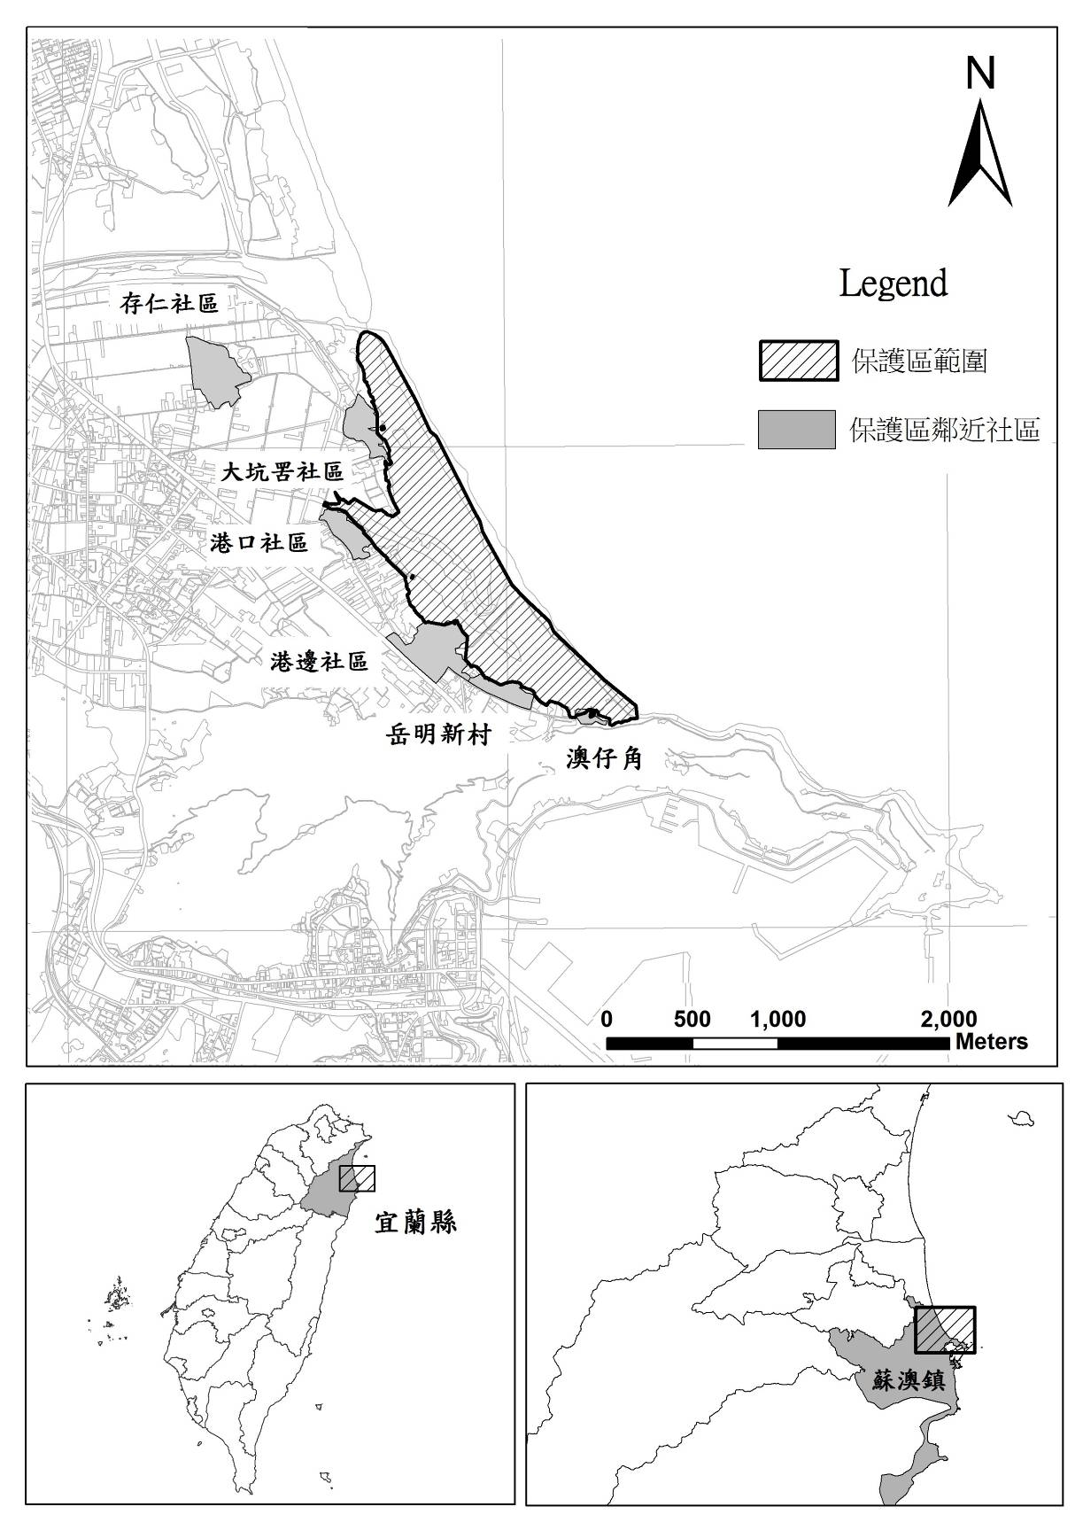

圖 1：無尾港水鳥保護區範圍及其周遭社區[1]

**計畫地區現況及特性**

1. 氣候

依據中央氣象局蘇澳測站與近年的氣溫、雨量及相對溼度與風速資料整理如下：

1. 氣溫

本區年均溫為22.7℃，最高月均溫出現在7月為28.7℃，最低月均溫出現在1月為16.4℃。夏秋季 (6-9月) 氣溫較高，月均溫介於26.8-28.7℃之間。

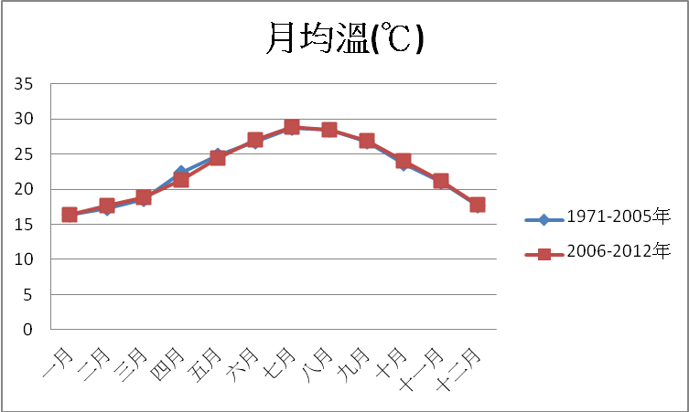

圖 2：蘇澳測站長短期氣溫比較

1. 降水量

本區長期年平均降水量為3,726.4 mm，平均月降水量介於134.9-528.3 mm。

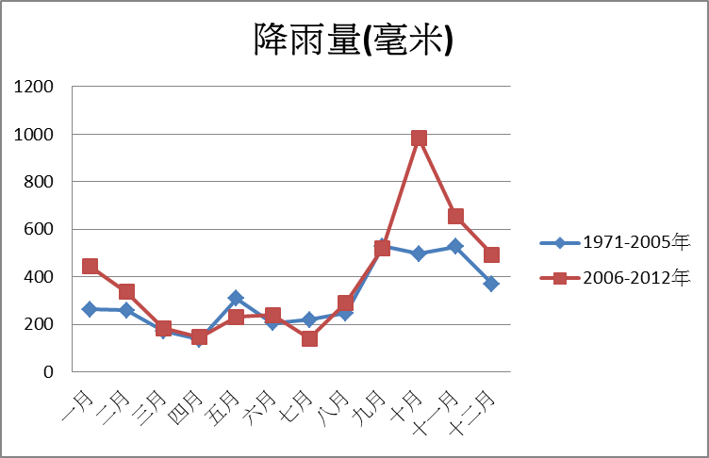

圖 3：蘇澳測站長短期降水量比較

1. 相對溼度

本區長期年平均相對溼度為79.4%，各個月份差異頗大，最高值出現在5月 (83%)，最低值出現在7月 (77%)。本區近年之相對溼度平均為76.5-82.2 %，最高值在11月 (82.2 %)，最低值則出現在7月 (76.5%)。

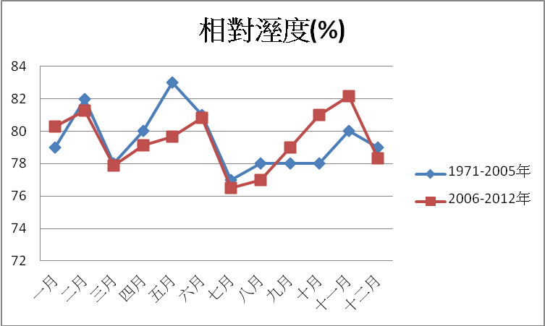

圖 4：蘇澳測站長短期相對溼度比較

1. 風速

由最大十分鐘風速資料得知，近年平均每秒之風速為7.7-22.4 m，且曾出現每秒風速為31.9m和37.2m的強風。

1. 棲地環境
2. 水文與高程

無尾港水鳥保護區所在的濱海溼地原為新城溪 (武荖坑溪) 的出海口。57年存仁社區的水道因颱風淤塞，造成河流改道，後續的幾次颱風，吹沙積塞了無尾港原有的河道，導致大雨一來就會引起當地嚴重水患。經整治後的新城溪，出海口北移，後河口逐漸退縮陸化 ()，但因風災與人為干預的關係，仍能維持溼地的型態。

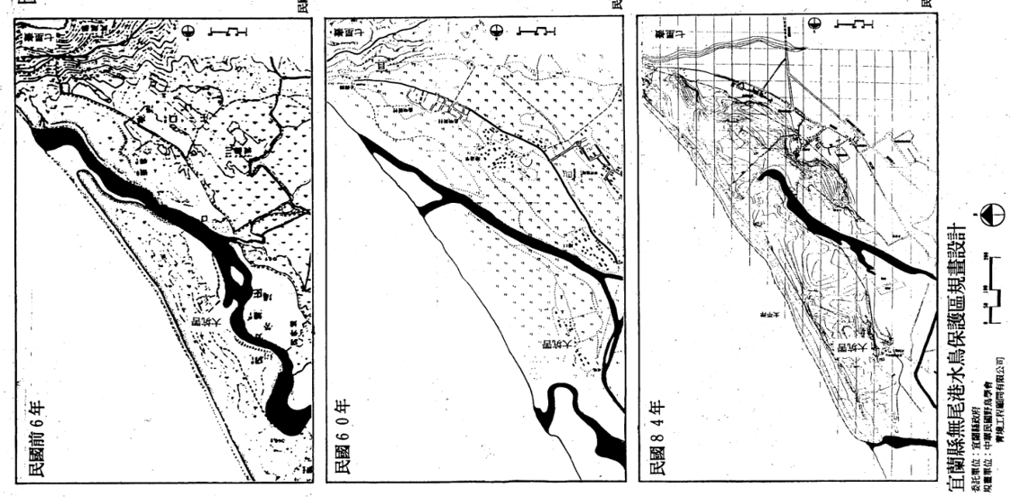

圖 5：無尾港水系演變圖[2]

82年本府依野生動物保育法公告劃設無尾港水鳥保護區，初期溼地陸化嚴重。86年，無尾港文教促進會 (簡稱促進會) 成立，配合本府進行棲地營造與復育的動作，稍緩溼地的陸化現象。97至98年，港口大排與新城溪閘門重建，98年夏天，濕地水域數度浮現裸露的灘地，該年本府、促進會、羅東林管處及國立臺灣大學合作，首次測繪無尾港保護區內水域的高程，其測量結果見。

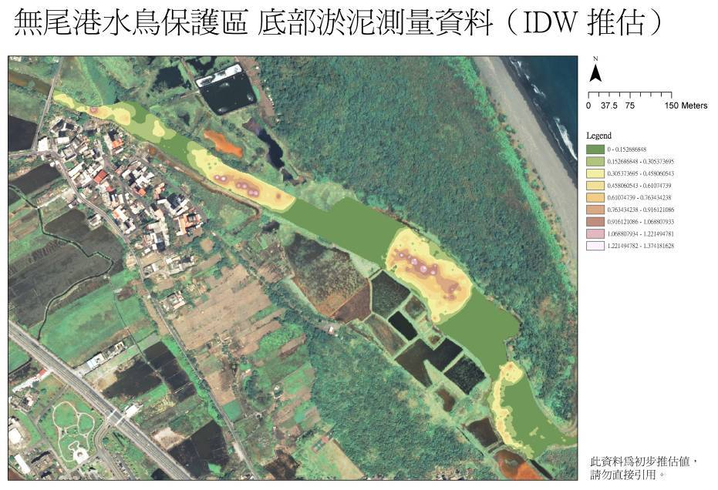

圖 6：無尾港水鳥保護區底部淤泥測量圖

99年至100年，國立臺灣大學 (水工所、森環系、地環系)、國立宜蘭大學 (森林暨自然資源學系) 及促進會通力合作，完成3次全潮測量與溼地周圍的高程測量，建置初步水文水理收支模式。

1. 高程測量

無尾港保護區內的水體面積約有5.75公頃，水底高程0.46m至-1.685m之間 ()。淤泥最厚處約在舊閘門附近 (約有1.5-1.8m)，其次則是位於舊河道的中心處 (約有0.7-1.3m)，平均底泥厚度為0.35m，其體積推估有317,500立方公尺，其整體分布如。若以全潮測量所得到的最低潮位 (-0.24m) 進行推估，整體裸露面積約有2.73公頃，其分布如。

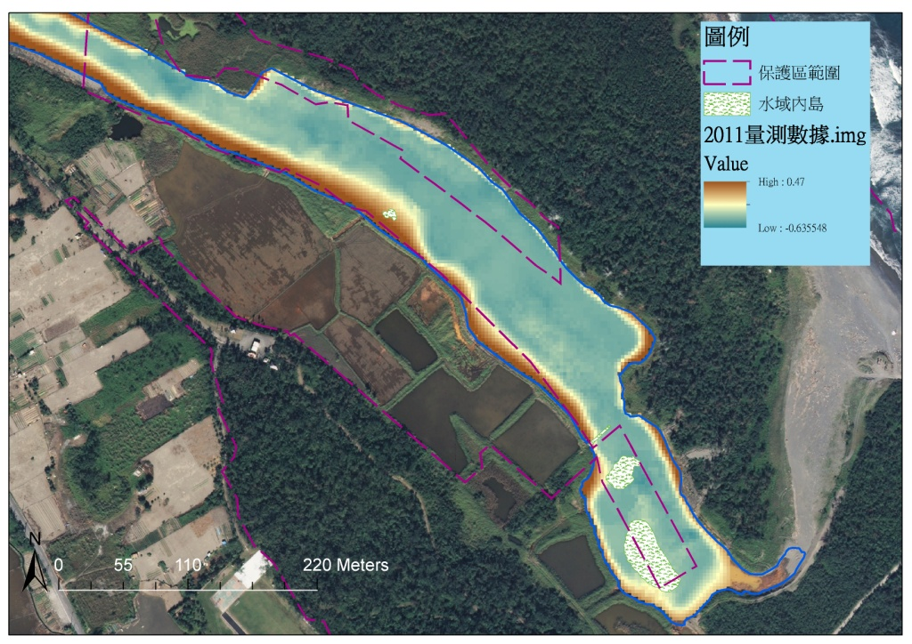

圖 7：無尾港水鳥保護區內的水底高程狀況

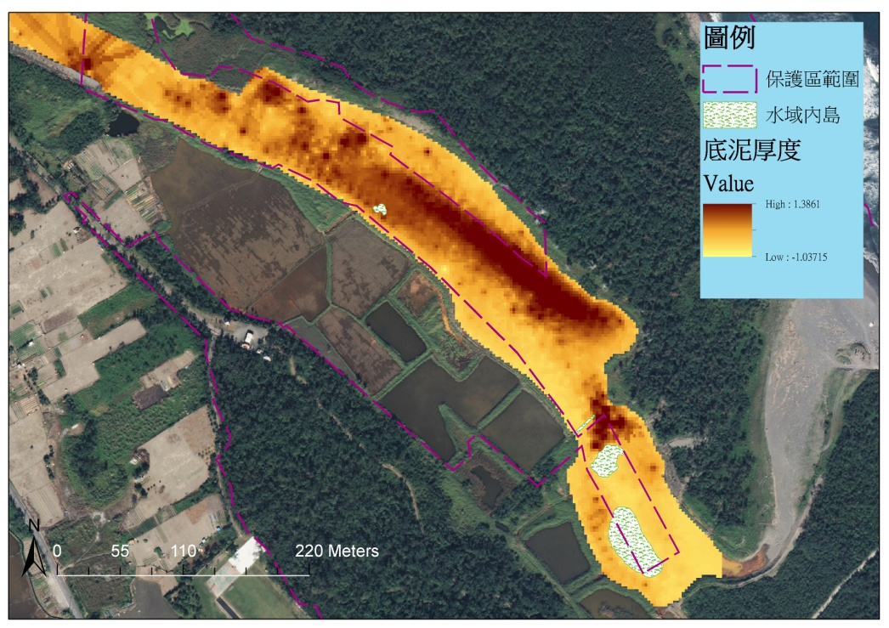

圖 8：無尾港水鳥保護區內的底泥厚度分布概況

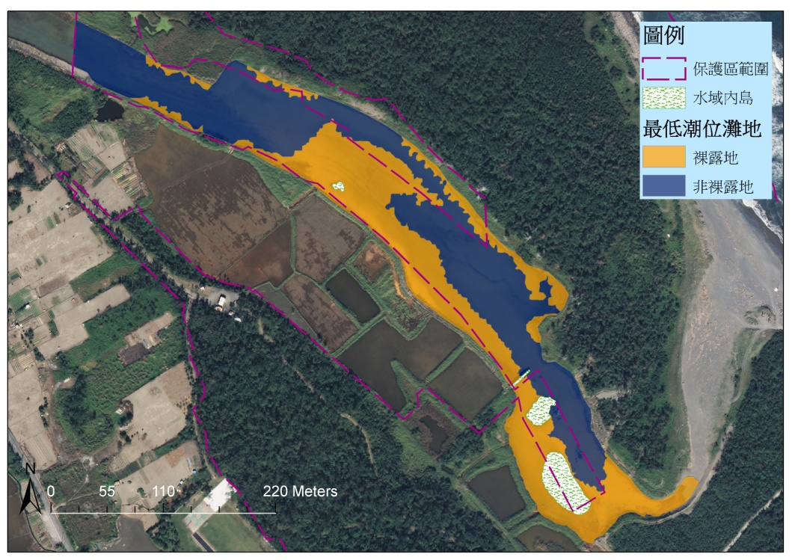

圖 9：無尾港水鳥保護區內最低潮位時的裸露地分布

1. 全潮測量

本區潮差平均約0.4-0.7m，保護區內之「舊閘門」，其平均高潮位為0.73m、平均低潮位為-0.14m、平潮水位約為0.30m，相關樣站詳細高低潮位資料如表1。本區潮流量平均約4cms，最大潮流量則約6-10cms，漲潮進流量體略低於退潮出流量體 (volume)，不足的流量體可能由湧泉區的地下水補足 (約0.015cms)。越靠近外海，其潮差及潮流量越大。鹽度分佈特性上，港口橋為層化 (stratified) 及混合 (fully mixing) 分界點，港口橋上游的港口橋、濕地內、舊閘門三個樣站的鹽度在垂向上呈現混合狀態，而港口橋下游的存仁路橋、閘門內、閘門外三個樣站的鹽度在高潮位時呈現層化現象、平潮及低潮位時呈現混合現象。

表 1：無尾港濕地「舊閘門」及「濕地內」兩次全潮測量高低潮位資料

|  |  |  |  |  |  |  |  |
| --- | --- | --- | --- | --- | --- | --- | --- |
| 項次 | 位置 | 舊閘門 | | | 濕地內 | | |
| 日期 | 高潮1 | 高潮2 | 低潮 | 高潮1 | 高潮2 | 低潮 |
| 第一次全潮 | 99年9月25日 | 0.78m | 0.8m | -0.03m | 0.78m | 0.8m | -0.03m |
| 第二次全潮 | 100年5月22日 | 0.66m |  | -0.24m | 0.7m |  | -0.22m |

1. 水質[3]：

98年在保護區的核心區域-舊閘門及中興橋進行水質調查及底棲環境調查監測，結果顯示：

1. 兩處水質之pH均維持於 6.24~6.8 間，屬於弱酸性，顯見受大排上游工業區排水之影響。
2. 溶氧 (DO) 介於 4.22~7.74 mg/L間，以河川汙染指標 (RPI) 評估，屬輕度污染。
3. 電導度EC值偏高，鹽度 132~995 mg/L間，幾次的調查結果無尾港之EC值與溶解固體物 (DS) 質均高於中興橋，推測無尾港底層已有海水入侵的現象，屬受海水鹽化感潮影響的河段及水域。
4. 無尾港之磷酸鹽介於0.13~0.37mg/L間，中興橋則介於0.2~1.14間，三次調查結果，無尾港區域的磷酸鹽均小於中興橋，初步研判，可能是港口大排的水經過中興橋進入無尾港前有一道布袋蓮的水生植栽區，因布袋蓮能有效的吸收水體中的磷酸鹽類，使得無尾港水域的磷酸鹽較入水口處之中興橋為低。
5. 生化需氧量介於0.79~1.88mg/L間，屬污染較低之濃度。
6. 雖無尾港水域水體顏色呈現黃褐色，經鐵質分析結果發現鐵含量為0.501~0.204mg/L間，濃度與一般地下水相較，並無特別高之處。
7. 懸浮固體物介於22~251mg/L間。底質均以軟泥為主，其含水量、粉泥黏土及有機碳含量也都很高，為典型的沉積型水域環境。
8. 底棲無脊椎動物的數量不高，只發現少數貧毛類紅蟲。
9. 人文環境
10. 地名由來

根據《噶瑪蘭廳誌》，「無尾港」原為文獻記載中的「馬賽港」，在蘭陽平原的最南端。「馬賽港」於57年因「娜定颱風」洪水氾濫，導致河道主要水系改由新城溪口出海，原先的出海口淤積使港內河道水域逐年縮減，原有的生態環境也隨之改變，而形成現今的「無尾港」。後來，淤積的溼地就因生態豐富、雁鴨群聚，吸引了不少的獵人，這些獵人以口耳相傳的方式將這一條沒有出口的河港稱做「無尾港」而得名 (王牧寧，2007；楊油然，2005；楊景星，2000)。

1. 產業與聚落發展

保護區四周的聚落，從北到南有大坑罟、存仁 (功勞埔)、港口、港邊及岳明新村，人口約3,500人左右。當地仍為傳統的農漁村生活，也面臨年輕人外移，社區人口結構老化的現象；村落的發展則因土地持份共有限制，難以進行改變，連帶也影響當地年輕人回鄉的意願。保護區位於蘭陽平原南端且緊鄰海岸，附近聚落的產業活動兼具了農耕文化與海洋文化的特色，早期當地居民大都靠捕魚維生，以農耕為輔，牽罟和撈鰻苗也是其生活經濟的重要來源之一。但由於環境污染的影響，沿岸漁業資源消失殆盡，魚類捕撈科技的日新月異，傳統的牽罟也逐漸沒落，卻也因為社區旅遊的興盛，轉變為當地重要的觀光資源。該區的水稻耕作既不敷經濟效益，冬季多淹水，加上每逢春耕插秧，總遇到遷徙水鴨的影響，除了少部分沙質土地尚種植青菜與豆類植物外，大多數農地已休耕多年，雜草叢生，部份沼澤地逐漸陸化。目前的無尾港地區產業人口以製造業最多 (約50%)，其次為農漁業和服務業。

1. 社區脈絡

不同於都會區冷漠的人群關係，無尾港地區的民眾多相互有姻親關係，也由於土地共有的關係，當地的人群的遷徙並不十分頻繁，血緣與地緣關係使當地社會網絡複雜。舊有的社區網絡以廟宇為主軸，為共同協力處理喪葬事宜而組成的互助會、換工起厝與親屬關係也是社區內網絡的一部分，由於社區發展協會的蓬勃發展，網絡的主軸由廟宇轉變為社區發展協會，但廟宇仍在社區政治的運作中佔有一定的影響力。廟宇為無尾港各聚落的主要信仰中心，另有天主教堂與基督教堂各一座。信仰的神祇分別為：港邊的永安宮所奉祀的是玄天上帝；港口的永安廟奉祀的為三山國王；存仁的定安宮供奉五顯大帝；大坑罟的大玄廟供奉玄天上帝及關聖帝君；除廟宇之外，無尾港地區仍保有五營兵將的崗哨與祭拜儀式，並在近年來重現公媽祖的信仰。而這些地方的宗教人文據點，同時也是社區解說教育的素材之一。

周遭社區共指涉到港邊、存仁與岳明三個里、五個社區發展協會，其中岳明里及其社區發展協會因為是當年安置大陳義胞處，其他的四個社區發展協會分別為：港邊、港口、存仁與大坑罟，並有一個在地的保育組織－無尾港文教促進會。其中以促進會與港邊社協的能動力較高，其餘三個社區發展協會皆為茁壯階段。周遭四個社區皆透過縣府的保育計畫與相關部會的社區計畫 (包含林務局、水保局、文建會等)，與周遭的環境議題有或多或少的連結，也透過社區平台會議直接或間接的與保護區的經營管理有所連結。

1. 植物資源
2. 植物種類概況

無尾港水鳥保護區境內至少有324種植物，分別隸屬於96科247屬。其中蕨類植物有13科14屬18種，裸子植物1科1屬，雙子葉植物68科176屬227種，單子葉植物14科56屬78種。

表 2：無尾港水鳥保護區植群種類

|  |  |  |  |  |  |
| --- | --- | --- | --- | --- | --- |
| **分類** | | | **科** | **屬** | **種** |
| 蕨類植物 |  | | 13 | 14 | 18 |
| 種子植物 | 裸子植物 |  | 1 | 1 | 1 |
| 被子植物 | 雙子葉植物 | 68 | 176 | 227 |
| 單子葉植物 | 14 | 56 | 78 |
| 總計 | | | 96 | 247 | 324 |

1. 植被狀態

無尾港水鳥保護區內植被狀況可分為闊葉林、雜木林、人工防風林、乾生草地、草澤溼生地、農耕地和海濱地等七大類。其中闊葉林佔5%，雜木林佔17%，人工防風林佔29%，乾生草地佔25%，草澤溼生地佔12%，農耕地佔12%。這些植被佔無尾港水鳥保護區全面積的80%，而海濱沙地則佔全面積的14%，水域面積佔保護區的4%，建築物佔1%，還有1%的墾地。

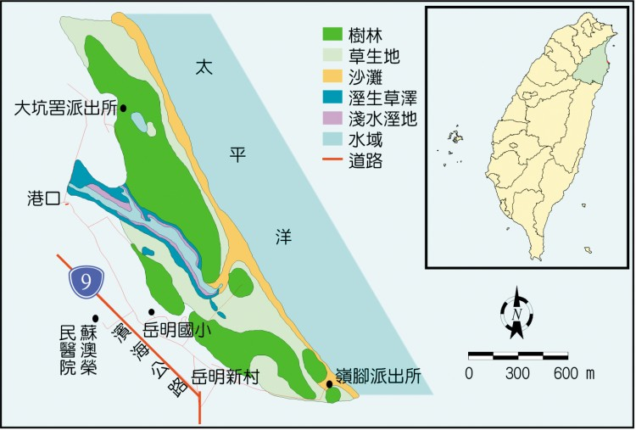

圖 10：無尾港水鳥保護區植群概況[4]

1. 闊葉林

闊葉林原為保護區內的主要原生林相，大部分已破壞殆盡，目前僅在住家附近可以見到少量。海濱小徑兩旁大多為海濱闊葉次生林，此兩類林相中的優勢植物以黃槿、苦楝、小葉桑和血桐為主。

1. 雜木林

雜木林是指木麻黃防風林中自然生成的闊葉次生林，同時與木麻黃競爭演替。第一層的優勢種由木麻黃、黃槿、小葉桑與林投四種植物組成；而苦楝、月桃、馬纓丹、五節芒為次層之主要植種；第三層則以大馬唐及象草最為常見；第四層的地被植物則以依區城之不同而有所變化。

1. 人工防風林

人工防風林是指佔地面積最廣的人為防風林帶。保護區內人工的防風林以大排水溝為界，明顯分隔成南北兩大區長帶狀的林帶，此林相的特徵是優勢植種單一；由人工栽植之木麻黃和海濱第一線的林投林帶所組成。人工防風林下以馬纓丹、月桃、五節芒、白茅、茵陳蒿、串鼻龍和槭葉牽牛為優勢植物。而河道水域及住宅附近的防風林往往演替成雜木林相。彼此間難以明顯區隔。

1. 乾生草地

草生地佔全區植被的 25%，在保護區內明顯劃分成三大塊：

1. 大排水溝北岸狹長的草生地，其植種以白芧為主要優勢種，間夾以茵陳蒿、加拿大蓬和蟛蜞菊。
2. 大排水溝南岸的寬帶狀不規則草地，以巴拉草、舖地黍、濱豇豆、五節芒、無芒鴨嘴草和蘆葦為優勢種，間夾雜兩耳草及臺灣野稗、大炭母草、霍香薊和鬼針草。
3. 岳明新村後的塊狀草生地則以白芧為主要優勢種，間夾以五節芒、加拿大蓬、鯽魚草、鼠尾屎、小馬唐和茵陳蒿。
4. 草澤溼生地

草澤溼生地主要分佈在港口排水河道兩旁，由於其生熊環境的不同，植相與草生地的植種亦有所變化。河道兩旁主要蘆葦所組成，其間夾雜了少數的黃槿和苦藍盤，覆蓋在大排水溝的南北兩岸，由中興橋直達水閘門處成單一植相。而在與草生地交會處的草澤地，則以五節芒、大馬唐、濱豇豆、小馬唐和芒鴨嘴草為優勢種。而低窪地區的沼澤溼地，則以巴拉草、水竹葉和雙穗雀稗為主。形成漸近式的植被狀態。草澤溼生地在保護區內多呈塊狀及帶狀分佈。

1. 農耕地

農耕地是指附近居民利用河道淤積沙地及草生地開闢而成的菜園或是果園，分佈的區域在港口大排北岸平原區、大眾廟至港口聚落的路旁以及舊河道區。部份農耕地亦逐漸入侵到河岸草生地上。菜園以空心菜、蕃薯、花生等蔬菜為大宗；果園則以番石榴為主。區內大部分的廢耕地幾乎已被巴拉草、雀椑、小馬唐所取代，而人工栽植刺竹、原生的黃槿和林投亦常出現在人為開墾地的四周，作為防風固土之用。

1. 海濱沙地

海濱沙地是指海濱潮間帶的沙地。高潮線下的區域由於海水的沖刷，幾無植被。在水線之上的沙地目前已演替成濱海的草生地，主要的植被有：狗娃花、馬鞍藤、茵陳蒿、蟛蜞菊、月見草、馬齒莧和貓鼠刺。

1. 鳥類資源

本府自90年開始委託無尾港文教促進會進行本保護區的鳥類調查，主要是記錄保護區內的鳥類種類及數量。每年候鳥季時，一個月會有一到兩次的全區 (包含保護區、新城溪口和三面城) 調查，有三條觀察路線 ()。

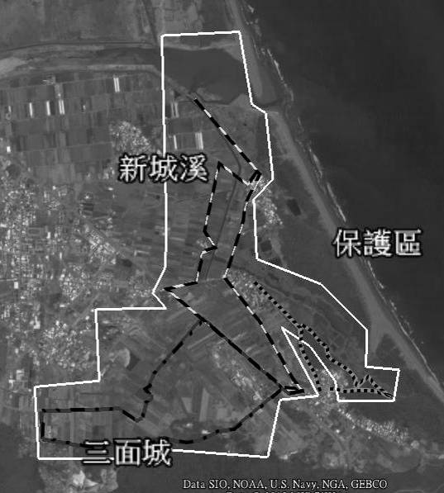

圖 11：無尾港文教促進會鳥類調查路線與範圍

無尾港水鳥保護區每年調查隻鳥種種數約在50-70種左右，主要的優勢種為小水鴨、花嘴鴨等雁鴨科鳥類 ()，佔鳥類調查總隻次的68%，鷸科佔12%，鸕鶿科佔7%。

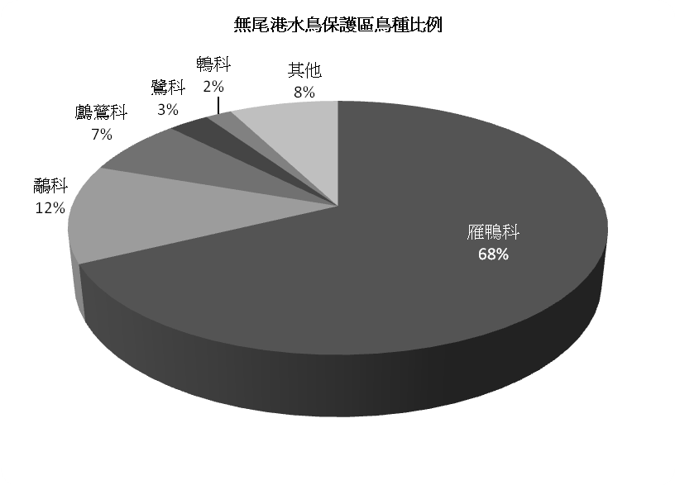

圖 12：無尾港水鳥保護區鳥種比例

下列圖表所呈現的鳥類調查結果是依候鳥季來區分，從9、10月到次年的3或4月。以種類來說，2006-2007年種數最少，2005-2006則最多，其他四個候鳥季種數較接近 ()。總隻次部分，除2008-2009年有最大值3,585隻次外，其他鳥季多在2,000到3,000隻次左右。

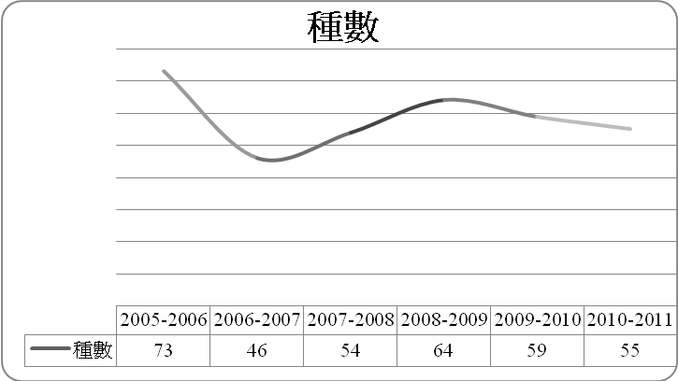

圖 13：94至100年無尾港水鳥保護區鳥類調查種數

若依各月份水鳥數量進行比較分析，小水鴨數量在11、12及1月較多，尤其在2009-2010年有較多隻次，最大值為967隻次，然仍低於2008-2009年最大值之1,950隻次 ()；花嘴鴨數量波動較大，於2005-2006年1月有最大值427隻次，而後數量逐漸減少，2007-2008年1月短暫回升至341隻次，至近兩年來數量稍微增加，停留時間也較長，2010-2011年最大值為303隻次 ()；尖尾鴨數量在2010-2011年1、2月增加不少，有最大值251隻次，較歷年最大值124隻次高出許多，至2010-2011年3月仍有219隻次 ()；琵嘴鴨數量則較歷年稍減，2005-2006年1月有最大值68隻次，但至2010-2011年最多僅32隻次 ()；紅冠水雞歷年數量波動不大，但在2009-2010年並未有紅冠水雞出現，至2010-2011年1月發現有30隻次，而在2010-2011年3月有最大值80隻次 ()；從圖表可見，青足鷸多大量出現於2、3月，其他月份數量並不多，2008-2009年2月有最大量390隻次，2010-2011年3月減少至264隻次 ()；小青足鷸於2006-2007年3月有最大值147隻次，而後數量皆不多，至2008-2009年1月有最大值129隻次，然2010-2011年並未有小青足鷸出現 ()；蒼鷺數量逐漸增加，2008-2009年最大值僅為56隻次，2009-2010年最大值增加至150隻次，至2010-2011年更高達190隻次 ()；除10月以外，其餘月份皆有鸕鶿分布，2008年以前鸕鶿數量較多，於2007-2008年3月有最大值280隻次，2008年之後數量減少，除2009-2010年12月有最大值190隻次外，其餘月份數量皆不多，2010-2011年最大值為67隻次 ()。

2009年開始結合空間資訊，記錄各鳥季鳥類出現之確切分布位置 (、)，並進一步分析調查所得結果。2009-2010年鳥總數為4,863隻，其中有299隻出現在保護區範圍內，約佔6.15%；2010-2011鳥總數為7,167隻，其中2,556隻出現在保護區範圍內，佔整體總數的35.66%。

表 3：無尾港地區各鳥季月份優勢種隻次

|  |  |  |  |  |  |  |  |  |  |  |  |  |
| --- | --- | --- | --- | --- | --- | --- | --- | --- | --- | --- | --- | --- |
| **月份** | **Oct** | | | | | | **Nov** | | | | | |
| **年度** | **10-11** | **09-10** | **08-09** | **07-08** | **06-07** | **05-06** | **10-11** | **09-10** | **08-09** | **07-08** | **06-07** | **05-06** |
| 小水鴨 |  | 220 | 384 | 210 |  | 113 | 440 | 941 | 760 | 610 | 405 | 208 |
| 花嘴鴨 |  | 350 | 71 | 120 | 118 | 107 | 227 | 352 | 352 | 94 | 107 | 108 |
| 尖尾鴨 |  | 0 | 5 | 0 |  | 0 | 4 | 36 | 48 | 92 | 12 | 13 |
| 琵嘴鴨 |  | 3 | 9 | 7 |  | 0 | 16 | 8 | 18 | 8 | 60 | 10 |
| 紅冠水雞 |  | 0 | 2 | 0 |  | 38 | 0 | 0 | 30 | 4 | 21 | 0 |
| 青足鷸 |  | 0 | 85 | 20 |  | 4 | 16 | 11 | 30 | 0 | 0 | 0 |
| 小青足鷸 |  | 11 | 0 | 21 |  | 0 | 0 | 36 | 0 | 24 | 15 | 0 |
| 蒼鷺 |  | 150 | 56 | 16 |  | 6 | 0 | 26 | 18 | 8 | 8 | 3 |
| 鸕鶿 |  | 2 | 15 | 2 |  | 0 | 29 | 80 | 83 | 138 | 122 | 27 |
| **月份** | **Dec** | | | | | | **Jan** | | | | | |
| **年度** | **10-11** | **09-10** | **08-09** | **07-08** | **06-07** | **05-06** | **10-11** | **09-10** | **08-09** | **07-08** | **06-07** | **05-06** |
| 小水鴨 | 465 | 899 | 1950 |  | 530 | 324 | 421 | 967 | 698 | 548 | 406 | 659 |
| 花嘴鴨 | 125 | 392 | 78 |  | 106 | 337 | 233 | 93 | 132 | 341 | 190 | 427 |
| 尖尾鴨 | 5 | 14 | 21 |  | 22 | 20 | 251 | 109 | 3 | 22 | 20 | 10 |
| 琵嘴鴨 | 10 | 10 | 6 |  | 15 | 53 | 28 | 0 | 10 | 64 | 1 | 68 |
| 紅冠水雞 | 0 | 0 | 13 |  | 14 | 28 | 30 | 0 | 25 | 41 | 0 | 32 |
| 青足鷸 | 8 | 0 | 16 |  | 49 | 41 | 19 | 45 | 54 | 65 | 95 | 55 |
| 小青足鷸 | 0 | 0 | 2 |  | 0 | 0 | 0 | 0 | 129 | 0 | 0 | 51 |
| 蒼鷺 | 0 | 0 | 16 |  | 14 | 25 | 28 | 0 | 32 | 12 | 6 | 16 |
| 鸕鶿 | 0 | 190 | 119 |  | 122 | 203 | 43 | 21 | 150 | 182 | 210 | 158 |
| **月份** | **Feb** | | | | | | **Mar** | | | | | |
| **年度** | **10-11** | **09-10** | **08-09** | **07-08** | **06-07** | **05-06** | **10-11** | **09-10** | **08-09** | **07-08** | **06-07** | **05-06** |
| 小水鴨 | 421 | 578 | 225 | 521 | 650 | 209 | 419 | 128 | 232 | 380 | 162 | 276 |
| 花嘴鴨 | 218 | 143 | 116 | 299 | 167 | 133 | 303 | 71 | 177 | 204 | 243 | 138 |
| 尖尾鴨 | 251 | 9 | 8 | 124 | 14 | 0 | 219 | 0 | 22 | 2 | 12 | 48 |
| 琵嘴鴨 | 28 | 3 | 0 | 12 | 18 | 17 | 32 | 0 | 6 | 0 | 2 | 38 |
| 紅冠水雞 | 30 | 0 | 35 | 38 | 0 | 0 | 80 | 0 | 51 | 33 | 0 | 19 |
| 青足鷸 | 16 | 62 | 390 | 242 | 152 | 0 | 264 | 39 | 157 | 181 | 75 | 55 |
| 小青足鷸 | 0 | 0 | 0 | 0 | 0 | 51 | 0 | 0 | 27 | 20 | 147 | 0 |
| 蒼鷺 | 28 | 0 | 27 | 8 | 29 | 5 | 190 | 0 | 52 | 15 | 15 | 6 |
| 鸕鶿 | 43 | 32 | 26 | 189 | 176 | 150 | 67 | 22 | 0 | 280 | 112 | 112 |

圖 14：無尾港地區各鳥季月份小水鴨數量變化

圖 15：無尾港地區各鳥季月份花嘴鴨數量變化

圖 16：無尾港地區各鳥季月份尖尾鴨數量變化

圖 17：無尾港地區各鳥季月份琵嘴鴨數量變化

圖 18：無尾港地區各鳥季月份紅冠水雞數量變化

圖 19：無尾港地區各鳥季月份青足鷸數量變化

圖 20：無尾港地區各鳥季月份小青足鷸數量變化

圖 21：無尾港地區各鳥季月份蒼鷺數量變化

圖 22：無尾港地區各鳥季月份鸕鶿數量變化

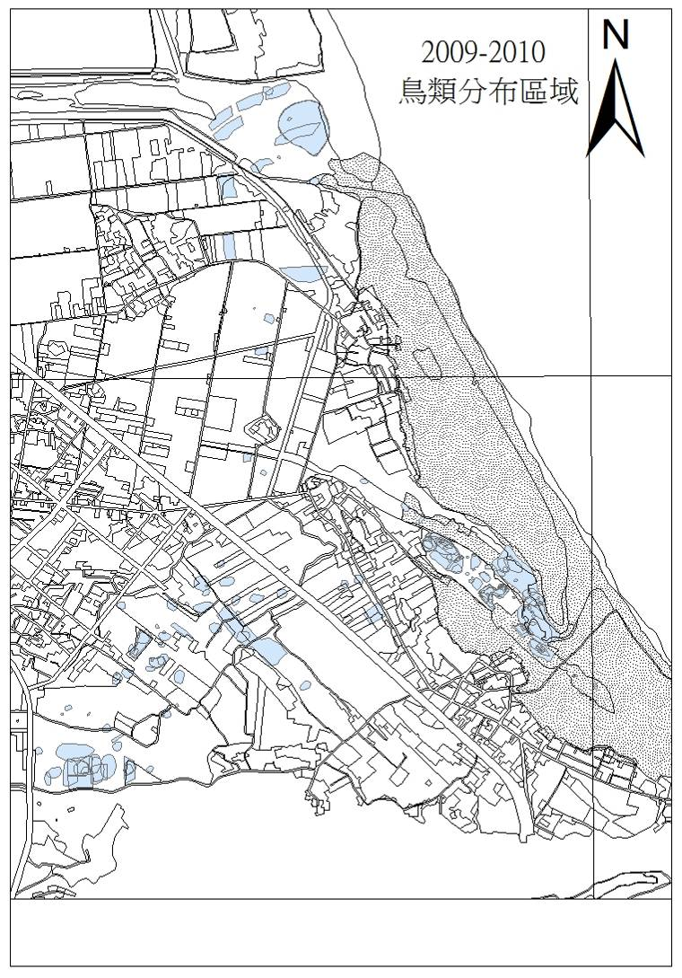

圖 23：98至99年鳥類分布區域

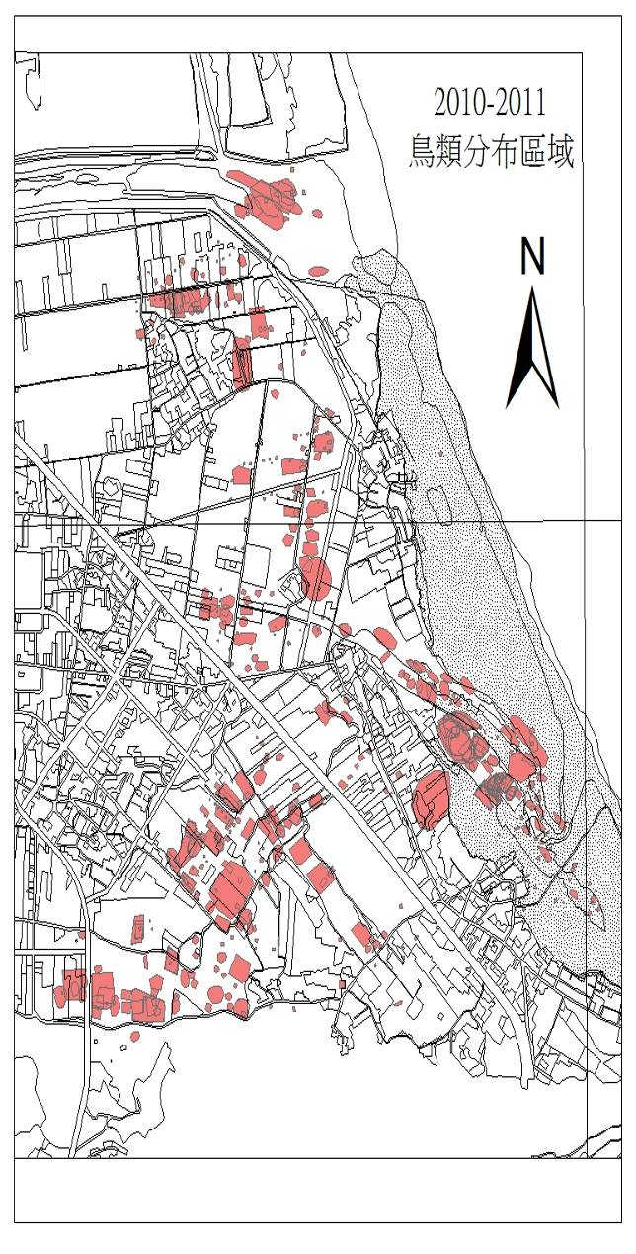

圖 24：99至100年鳥類分布區域

1. 其他動物資源[5]
2. 哺乳類

近年內共進行3次的調查。95年的調查，記錄到3科3種，包含2種特有種；96年的調查，以陷阱抓到主要出現於中低海拔山區森林的刺鼠，該報告推測刺鼠在無尾港出現的原因疑與海岸林提供了與鄰近山區相連的生態廊道 (ecological corridor) 功能有關 (毛俊傑，2007)；97年的調查，記錄到4科4種，包含1特有種。

1. 爬蟲類

近年內共進行3次的調查。95年的調查，記錄到6科9種，包含2種特有種，2種保育類；97年的調查，記錄到5科5種；98年以穿越線目視的方法調查僅記錄到2科2種；100年的資料則記錄了5科8種，其中包含1種特有種與1種保育類。

1. 兩棲類

近年內共進行5次的調查。95年的調查，記錄到2科4種，包含1種保育類；97年的調查，記錄到4科6種，其中包含1種特有種與1種保育類；98年的調查記錄到4科6種，含1種特有種與1種保育類；99年的調查記錄到5科7種，包含2種特有種與1種保育類；100年的調查記錄到5科8種，其中包含1種特有種與1種保育類。

1. 魚類

無尾港地區的魚類資源僅有95年曾有調查記錄，共記錄到6科6種，其中有3種為外來入侵種，比例甚高。

1. 昆蟲

近年內共進行5次的昆蟲調查。95年的調查記錄蝴蝶 19種 139隻次；以粉蝶科及蛺蝶科數目較多，其中岳明國小後至大眾廟之小徑具有眾多之蜜源植物，故蝴蝶數量豐富；97年進行步行蟲群聚及物種多樣性調查，調查結果共記錄到8種步行蟲，689隻次；98年的調查主要是針對夜間出現的昆蟲，共記錄到5科6種，內含特有種1種，並發現宜蘭與無尾港地區夜遊蜻蜓與彩裳蜻蜓 (屬於南部數量較多的物種) 有出現或增加的趨勢，故推測是因為溫室效應的關係，而使得南部的物種漸漸北移；98年港邊社區也結合每月兩次的生態課程進行定期定點調查，調查結果共計有15種昆蟲；99年調查，也是針對夜間出現的昆蟲，結果發現除了98年記錄的6種昆蟲之外，還有調查到8種俗稱蟑螂的蜚蠊目成員；100年調查，步行記錄保護區範圍內出現之夜間昆蟲，並於防風林中設置五處陷阱，調查僅出現在海岸防風林中於地面上活動之昆蟲，數量有50種，主要為蛾類，其他有蜚蠊目、竹節蟲目等。

**分區規劃及保護利用管制事項**

1. 分區規劃
2. 核心區：保護區範圍內港口排水大溝水域部份，即永安段1（部份範圍）、536（部份範圍）及存仁段1154地號（部份範圍）。
3. 緩衝區：保護區核心區周邊存仁段1150、1151、1151-1、1151-2、1151-3、1151-4、1151-5、1151-6、1152、1154（部份範圍）地號及永安段1（部份範圍）、36、37、38、39、41、78、79、80、81、82、83、84、85、86、87、88、89、90、91、536（部份範圍）地號等為緩衝區。
4. 永續利用區：保護區範圍內除核心區及緩衝區外之地區，均為永續利用區。

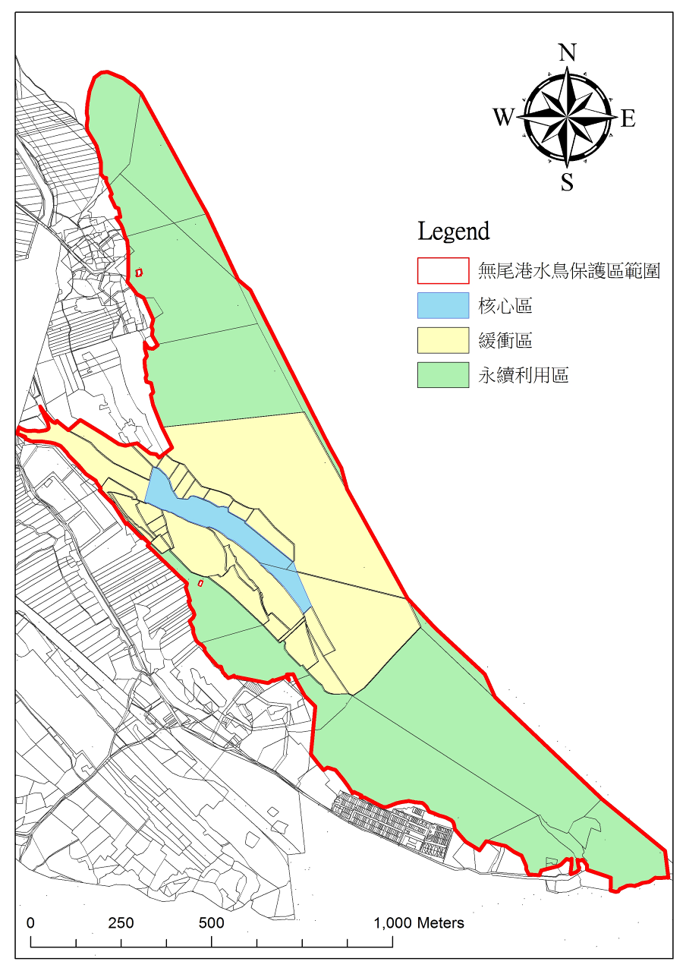

圖 25：無尾港水鳥保護區分區規劃圖

1. 保護利用管制事項
2. 共同管制事項
3. 禁止騷擾、虐待、獵捕、宰殺野生動物或破壞野生動植物棲地之行為。
4. 禁止任何改變或破壞其原有自然狀態之行為。
5. 禁止電、毒、炸魚之任何行為。
6. 非經主管機關之許可，不得任意野放或引進動植物。
7. 非經主管機關之許可，禁止採集、砍伐或焚燒野生動植物之行為。
8. 禁止濫墾、濫建、濫伐、濫葬、丟擲垃圾、傾倒垃圾或廢土、放置違章構造物、排放污廢水及其他破壞自然環境之行為。
9. 非經主管機關許可，禁止各種開發、採取土石或礦物等危及保護區自然環境之行為，但在不破壞野生動植物主要棲地及影響野生動植物棲息環境情況下，主管機關得進行棲地改善、復育、保育維護及設置解說設施。
10. 基於學術研究或教育目的，進入保護區進行生態調查及採集野生動植物者，應先經主管機關許可，進入時應隨身攜帶許可文件及可供辨識身分之證件以備主管機關不定期查驗。
11. 其他依野生動物保育法、森林法、水利法等相關法令所規定事項辦理。
12. 核心區之保護利用管制事項
13. 非經主管機關許可，禁止人員、動力機械及交通運輸工具進入。
14. 禁止垂釣、遊憩及危害水鳥之網罟捕魚行為。
15. 緩衝區之保護利用管制事項
16. 非經主管機關許可，禁止動力機械及交通運輸工具進入。
17. 禁止抽取地下水，以免引起地層下陷或海水入侵，而改變保護區風貌。
18. 永續利用區之保護利用管制事項
19. 禁止抽取地下水，以免引起地層下陷或海水入侵，而改變保護區風貌。
20. 為環境教育之所需，本區開放進行環境教育推廣及生態體驗活動。
21. 經主管機關許可後，始可於捕鰻季節搭建臨時性鰻寮。

**執行本計畫所需的人力與經費**

1. 經營管理效能評估
2. 95年與99年無尾港水鳥保護區經營管理效能評估結果－壓力與威脅

表 4：95年無尾港水鳥保護區經營管理效能評估之壓力分析

|  |  |  |  |  |  |  |  |
| --- | --- | --- | --- | --- | --- | --- | --- |
|  | **棲地**  **陸化** | **外來種** | **私有地** | **資料**  **不足** | **社區**  **民意** | **水污染** | **政府**  **作為** |
| 是否為五年內發生 | **否** | **否** | **否** | **否** | **否** | **否** | **否** |
| 過去五年的趨勢 | **輕微**  **上升** | **輕微**  **上升** | **維持**  **現狀** | **緩慢**  **遞減** | **遞減** | **維持**  **現狀** | **遞減** |
| 五年內的傷害 |  |  |  |  |  |  |  |
| 範圍方面 |  | | | | | | |
| 到處都是(>50%) | **V** | **V** |  | **V** | **V** | **V** | **V** |
| 大範圍擴散(15~50%) |  |  |  |  |  |  |  |
| 散佈(5~15%) |  |  |  |  |  |  |  |
| 僅止於某處(<5%) |  |  | **V** |  |  |  |  |
| 威脅程度：嚴重 (4)、高 (3)、普通 (2)、輕微 (1) | **4** | **4** | **3** | **3** | **3** | **3** | **2** |
| 威脅的持續性 |  | | | | | | |
| 永久不變  (>100年) |  |  |  |  |  |  |  |
| 長時間  (20~100年) | **V** | **V** | **V** |  |  | **V** | **V** |
| 中期(5~20年) |  |  |  | **V** | **V** |  |  |
| 短期(<5年) |  |  |  |  |  |  |  |

表 5：95年無尾港水鳥保護區經營管理效能評估之壓力分析

|  |  |  |  |  |  |  |  |
| --- | --- | --- | --- | --- | --- | --- | --- |
|  | **棲地**  **陸化** | **外來種** | **私有地** | **資料**  **不足** | **社區**  **民意** | **水污染** | **政府**  **作為** |
| 是否未來五年內仍在 | **否** | **否** | **否** | **否** | **否** | **否** | **否** |
| 未來五年的發生機率 | **輕微**  **上升** | **輕微**  **上升** | **緩慢**  **遞減** | **緩慢**  **遞減** | **遞減** | **輕微**  **上升** | **遞減** |
| 未來五年可能的傷害 |  |  |  |  |  |  |  |
| 範圍方面 |  | | | | | | |
| 到處都是(>50%) | **V** | **V** |  |  | **V** | **V** | **V** |
| 大範圍擴散(15~50%) |  |  |  |  |  |  |  |
| 散佈(5~15%) |  |  |  | **V** |  |  |  |
| 僅止於某處(<5%) |  |  | **V** |  |  |  |  |
| 威脅程度：嚴重 (4)、高 (3)、普通 (2)、輕微 (1) | **4** | **4** | **3** | **2** | **3** | **4** | **1** |
| 威脅的持續性 |  | | | | | | |
| 永久不變  (>100年) |  |  |  |  |  |  |  |
| 長時間  (20~100年) | **V** | **V** | **V** |  |  | **V** | **V** |
| 中期(5~20年) |  |  |  | **V** | **V** |  |  |
| 短期(<5年) |  |  |  |  |  |  |  |

表 6：99年無尾港水鳥保護區經營管理效能評估之壓力分析

|  |  |  |  |  |  |  |  |
| --- | --- | --- | --- | --- | --- | --- | --- |
| 壓 壓力  分析面向 | **改變自然系統**  **(棲地陸化)** | **侵入性與問題性物種 (外來種)** | **農牧與水產養殖 (私有地)** | **住所與商業開發 (社區民意)** | **污染**  **(水污染)** | **氣候變化與惡劣天氣 (海岸侵蝕)** | **資料不足** |
| 是否過去五年內仍在 | **V** | **V** | **V** | **V** | **V** |  | **V** |
| 過去五年的發生機率 | **+ +** | **+** | **–** | **–** | **–** | **+** | **-** |
| **範圍方面** | | | | | | | |
| 到處都是(>50%) | **V** |  |  | **V** | **V** |  |  |
| 大範圍擴散(15~50%) |  |  |  |  |  |  |  |
| 散佈(5~15%) |  | **V** |  |  |  |  | **V** |
| 僅止於某處(<5%) |  |  | **V** |  |  | **V** |  |
| 威脅程度：嚴重 (4)、高 (3)、普通 (2)、輕微 (1) | **4** | **2** | **2** | **2** | **3** | **3** | **2** |
| **威脅的持續性** | | | | | | | |
| 永久不變(>100年) |  |  |  |  |  |  |  |
| 長時間(20~100年) | **V** | **V** | **V** |  | **V** | **V** |  |
| 中期(5~20年) |  |  |  | **V** |  |  | **V** |
| 短期(<5年) |  |  |  |  |  |  |  |

符號說明: + + 遽升; + 微升; 0 持平; –緩減; – –遽減

資料不足：屬經營管理層面

表 7：99年無尾港水鳥保護區經營管理效能評估之威脅分析

|  |  |  |  |  |  |  |  |
| --- | --- | --- | --- | --- | --- | --- | --- |
| 威 威脅  分析面向 | **改變自然系統**  **(棲地陸化)** | **侵入性與問題性物種 (外來種)** | **農牧與水產養殖 (私有地)** | **住所與商業開發 (社區民意)** | **污染**  **(水污染)** | **氣候變化與惡劣天氣 (海岸侵蝕)** | **資料不足** |
| 是否未來五年內仍在 | **V** | **V** | **V** | **V** | **V** |  | **V** |
| 未來五年可能的傷害 | **+** | **0** | **–** | **–** | **0** | **+** | **–** |
| **範圍方面** | | | | | | | |
| 到處都是(>50%) | **V** |  |  | **V** | **V** |  |  |
| 大範圍擴散(15~50%) |  |  |  |  |  |  |  |
| 散佈(5~15%) |  | **V** |  |  |  |  | **V** |
| 僅止於某處(<5%) |  |  | **V** |  |  | **V** |  |
| 威脅程度：嚴重 (4)、高 (3)、普通 (2)、輕微 (1) | **3** | **2** | **2** | **2** | **3** | **3** | **2** |
| **威脅的持續性** | | | | | | | |
| 永久不變(>100年) |  |  |  |  |  |  |  |
| 長時間(20~100年) | **V** | **V** | **V** |  | **V** | **V** |  |
| 中期(5~20年) |  |  |  | **V** |  |  | **V** |
| 短期(<5年) |  |  |  |  |  |  |  |

符號說明: + + 遽升; + 微升; 0 持平; –緩減; – –遽減

資料不足：屬經營管理層面

2. 無尾港水鳥保護區威脅壓力的趨勢

「棲地陸化」、「外來種」、「私有地」、「社區民意」、「水汙染」、「資料不足」等6項是2次經營管理效能評估的威壓分析所重覆的項目，「政府作為」未再於99年的評估中出現，「海岸侵蝕」則是新提出的威壓。

「棲地陸化」的壓力從輕微上升轉變為急遽上升，顯示此威壓有惡化的趨勢，採取相關措施便刻不容緩，應列為未來5年最需優先的工作項目。

「外來種」問題所帶來的威壓仍舊持續上升，海岸侵蝕則是新增的威壓，因應此2個威壓的工作項目也應優先處理。

其餘4項威壓，「私有地」、「社區民意」、「水汙染」、「資料不足」緩慢遞減，「政府作為」在99年不再被列為威壓，顯示95年之後的經營管理有效減緩保護區的壓力與威脅。

1. 95年與99年經營管理效能評估結果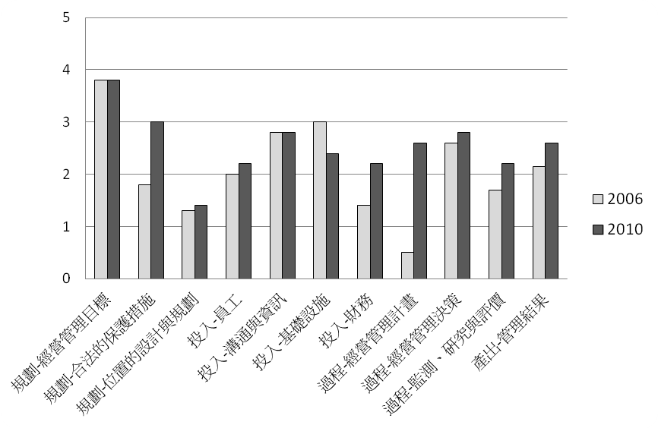

圖 26：95（2006）及99（2010）年經營管理效能評估結果

1. 保育目標所衍伸的工作項目

|  |  |  |
| --- | --- | --- |
| 目標 | 項目 | 細部內容 |
| 目標一：  提供候鳥棲息區域，維持健全的溼地生態系 (維持周遭環境資源與其多樣性) | 調查監測 | 高程：每年1次 |
| 水文：3～5年做1次，設置水位計持續監測 |
| 水質：1年1次 |
| 水棲生物：1年2~4次 |
| 哺乳、兩棲、爬蟲：5年1次 (並新增魚類) |
| 鳥類：持續監測，候鳥季每月1次 |
| 植群：3～5年做一次 |
| 防風林 | 防風林的補植與維護 |
| 巡護 | 巡護 |
| 目標二：  推動環境教育 | 解說教育中心的經營管理 | 資訊、財務公開 |
| 保障社區使用的權益 |
| 協助社區居民取得環境教育教師認證 |
| 收費活動需部分回饋社區 |
| 環境教育資源的建置和維護 | 收集、統計相關活動資訊 |
| 解說與步道系統的建置與維護 |
| 開發在地化環境教育教材 |
| 培訓在地環境教育人才 |
| 目標三：  與社區共同推動永續休閒遊憩活動 | 休閒遊憩資源的建置和維護 | 休閒遊憩資源的調查 |
| 步道系統的建置與維護 |
| 導覽系統的建置與維護 (含解說牌與解說員等) |
| 建置圍繞與連結聚落的自行車道 (包含港口大排和新城溪口的步道) |
| 目標四：  促進社區參與 | 民間團體的整合與溝通 | 保護區工作坊 (平台會議) |
| 資訊公開：強化與一般民眾的溝通機制(e-mail、告示、意見箱、社區報、網站、政府公報等) |
| 參與監測 | 發展社區監測機制、培力社區 |
| 通報機制 | 建置明確的通報窗口，釐清責任權屬，以提高通報處理效率 |

表 8：保育目標所衍伸的工作項目

1. 回應威脅壓力的工作項目

表 9：回應威脅壓力的工作項目

|  |  |  |
| --- | --- | --- |
| 經營管理  項目 | 細部經營管理內容 | 因應的威脅與壓力 |
| 棲地整理 | 河道維護 (港口段)  河系復原 (七星嶺至湧泉區) | 改變自然系統 (棲地陸化) |
| 清除布袋蓮、清理淤泥、**疏濬填補沙丘** | 改變自然系統 (棲地陸化) |
| 侵入性與問題性物種 (外來種) |
| **海岸定砂** | 氣候變化與惡劣天氣 (海岸侵蝕) |
| 民間團體的  整合與溝通 | 民間團體的整合與溝通 | 住所與商業開發 (社區民意) |
| **平台會議** |
| 基礎設施與  環境維護 | 步道整理與環境維護 |  |
| 大型步道工程與一般修護 |
| **加強短期人員管理** |
| 調查研究 | 每年鳥類調查與監測 | 資料不足、改變自然系統 (棲地陸化) |
| 其他自然資源的調查  (如**定期動物資源調查、魚類調查**) |
| **疏濬前後測量數據比對** |
| **水文研究、高程全潮測量** |
| **水質監測 (系統化)** |
| 資源的彙整與流通 |
| 私有地管理 | 保護區棲地與周邊私有地翻耕  (**劣化棲地計畫**) | 農牧與水產養殖業 (私有地) |
| 補貼保護區周邊地主 (**劣化棲地計畫**) |
| **私地徵收** |
| 環境教育 | 推廣環境教育、培力社區 | 住所與商業開發 (社區民意) |

標以**黑體**字者：為99年經營管理效能評估新增工作項目

(資料來源：2010年無尾港水鳥保護區經營管理效能評估結果)

1. 未來5年的重要工作項目與查核事項

表 10：未來5年的重要工作項目與查核事項

|  |  |  |  |  |  |
| --- | --- | --- | --- | --- | --- |
| 項目 | 細部經營管理內容 | 因應的威脅與壓力 | 保育  目標 | 參與單位 | 查核項目與注意事項 |
| 棲地維護整理 | 海岸定砂 | 海岸侵蝕 | 目標一、  目標二 | 林、縣政府、大坑罟社協 | * 定期檢討施做面積與成果 * 颱風, 海岸沖蝕 (災後以衛星或航照圖檢討, * 打樁監測 (配合社區巡護) |
| 防風林的補植與維持 | 海岸侵蝕 | 林務局、大坑罟社協 |
| 環境整理、維護 |  | 縣政府、各社協 |  |
| 河道維護 (港口段) | 棲地陸化 | 港口社協 | * 監測雁鴨 (小水鴨、花嘴鴨)、鸕鶿：在溼地的位置，食源，棲地因子與過去的歷史位置 * 視每年的高程結果，次年再清淤：檢視等高線圖、淤泥總量、水面積。 * 濕地零損失：水域面積、水體零損失   註:儘量夏天執行、避開候鳥季；布袋蓮等有就清,不擾動核心區 |
| 河系復原 (七星嶺至湧泉區) |  | 港邊社協、促進會 |
| 清除布袋蓮、清理淤泥、疏濬填補沙丘 | 棲地陸化、外來種 | 縣政府 |
| 調查監測 | 高程：每年1次 | 資料不足、  棲地陸化 | 目標一、  目標二、  目標四 | 促進會、縣府委託 |
| 水文：3～5年做1次，設置水位計持續監測 |
| 水質：1年1次 | 水汙染 | 港邊社協、促進會 |  |
| 水棲生物與底棲, 兩棲：1年2次(並新增魚類) | 資料不足 | 縣府委託 | 物種種數 |
| 哺乳、爬蟲 | 縣府委託 | 物種種數 |
| 鳥類：持續監測，候鳥季每月1次 (兩棲每季一次) | 促進會 | * 最大量 * 物種種數 * 分布 (保護區內與計畫書範疇全區分開看) |
| 植群：3～5年做一次 (含周遭環境)  防風林：前一年監測，次年補植，重大災害監測 |  | 縣府委託 | * 打樁監測 * 配合社區巡護 |
| 資源彙整 (前一年工作坊提出，次年執行)  資訊流通 (軟體訓練-假期，GIS, GPS, 套圖....) |  | 縣府委託 | * 建立資料庫 * 資訊公開 * 知識庫 |
| 私有地 管理 | 保護區棲地與周邊私有地翻耕 | 私有地 | 目標一 | 縣政府 | 維持施作 |
| 補貼保護區周邊地主 (劣化棲地計畫) |
| 私地徵收 |
| 承租 (劣化棲地計畫: 秧苗, 茭白筍, 水芋頭...) |
| 巡護 | 巡護 |  | 目標一、目標四 | 縣政府、各社協 |  |
| 加強短期人員管理 |
| 解說教育中心的經營管理 | 資訊、財務公開 | 社區民意 | 目標二、目標三、  目標四 | 縣政府 |  |
| 保障社區 (空間) 使用的權益 |
| 收費活動需回饋社區 |
| 其他回饋: 如協助社區居民取得環境教育教師認證 |
| 環境教育資源的建置和維護 | 收集、統計相關活動資訊 | 社區民意 | 目標二、目標三 | 縣政府、各社協、促進會、解說中心、岳明國小、宜大 |  |
| 解說與步道系統的建置與維護 |
| 開發在地化環境教育教材 |
| 培訓在地環境教育人才 |
| 休閒遊憩資源的建置和維護 | 休閒遊憩資源的調查 |  | 目標二、目標三 | 縣政府、各社協、促進會、解說中心 |  |
| 步道系統的建置與維護 (以自然步道為主) |
| 導覽系統的建置與維護 (含行銷，解說牌設計規劃及維護，暨解說員等) |
| 建置圍繞與連結聚落的自行車道 (包含港口大排和新城溪口的步道) |
| 民間團體的整合與溝通 | 保護區工作坊 (平台會議) | 社區民意 | 目標四 | 縣政府、促進會 | 1年1~2次 |
| 資訊公開：強化與一般民眾的溝通機制(網際網路、告示、意見箱、社區報、網站、政府公報等) | 縣政府、各社協、促進會、解說中心、里長 | * 建立並持續資訊公開的管道 |
| 參與監測 | 發展社區監測機制、培力社區 | 社區民意 | 目標四 | 各社協、促進會 |  |
| 通報機制 | 建置明確的通報窗口，釐清責任權屬，以提高通報處理效率 |  | 目標四 | 縣政府、里長、警察局 |  |

1. 執行本計畫所需的人力與經費

依據經營管理方向，包括棲地維護整理、調查監測、私有地管理、定期檢討施做面積與成果巡護、解說教育中心的經營管理、環境教育資源的建置和維護、休閒遊憩資源的建置和維護、民間團體的整合與溝通、參與監測通報機制等工作項目，預估人力及經費表如下。

表 11：執行本計畫所需的人力與經費

|  |  |  |  |  |
| --- | --- | --- | --- | --- |
| 項目 | 細部經營管理內容 | 參與單位 | 預算  (元/年) | 經費來源 |
| 棲地維護整理 | 河道維護 (港口段) | 港口社協 | 100,000 | 縣政府、林務局 |
| 河系復原 (七星嶺至湧泉區) | 港邊社協、促進會 |
| 清除布袋蓮、清理淤泥、疏濬填補沙丘 | 縣政府 | 200,000 |
| 海岸定砂 | 縣政府、大坑罟社協 |  |
| 防風林的補植與維持 | 林務局、大坑罟社協 | 200,000 (林管處: 配合社區林業) |
| 環境整理、維護 | 縣政府、各社協 | 50,000 (2人) | 縣政府、社協自籌 |
| 調查監測 | 高程：每年1次 | 促進會、縣府委託 | 150,000 | 縣政府、林務局 |
| 水文：3～5年做1次，設置水位計持續監測 | 511,000/5y  173,000/3y  192,000/5y |
| 水質：1年1次 | 港邊社協、促進會 | 80,000 |
| 水棲生物與底棲：1年2次 (兩棲, 魚類) | 縣府委託 | 100,000 |
| 哺乳、爬蟲：1年1次 (夏天執行) | 縣府委託 | 50,000 |
| 鳥類：持續監測，候鳥季每月1次 | 促進會 | 150,000 |
| 植群：3～5年做一次 (含mapping) | 縣府委託 | 200,000 |
| 資源的彙整與流通 | 縣府委託 | 30,000 |
| 私有地 管理 | 保護區棲地與周邊私有地翻耕 | 縣政府 | 200,000 | 縣政府 |
| 補貼保護區周邊地主 | 120,000 |
| 私地徵收 | 另編 |
| 定期檢討施做面積與成果 | 颱風、海岸沖蝕 (災後以衛星或航照圖檢討, 打樁監測-配合社區巡護) |  | 50,000-100,000 |  |
| 巡護 | 巡護 | 縣政府、各社協 | 併入環境整理 | 縣政府 |
| 加強短期人員管理 |
| 解說教育中心的經營管理 | 資訊、財務公開 | 縣政府、解說中心 | 500,000-1,000,000  (包含人事1名、水電、設施與網站維護) |  |
| 保障社區使用的權益 |
| 協助社區居民取得環境教育教師認證 |
| 收費活動需部分回饋社區 |
| 環境教育資源的建置和維護 | 收集、統計相關活動資訊 | 縣政府、各社協、促進會、解說中心 | 研討會100,000元  硬體維護85,000元(含步道、解說系統等設施)  培訓50,000元  教材編輯60,000元  步道導覽100,000 |  |
| 解說與步道系統的建置與維護 (第一年整體規劃, 延伸與網絡連結各聚落) |
| 開發在地化環境教育教材 |
| 培訓在地環境教育人才 |
| 休閒遊憩資源的建置和維護 | 休閒遊憩資源的調查 |
| 步道系統的建置與維護 (以自然步道為主) |
| 導覽系統的建置與維護 (含解說牌與解說員等)(涵蓋濱海公路各通道) |
| 建置圍繞與連結聚落的自行車道 (包含港口大排和新城溪口的步道) |
| 民間團體的整合與溝通 | 保護區工作坊 (平台會議) | 縣政府、促進會 | 約50,000元 |  |
| 資訊公開：強化與一般民眾的溝通機制(e-mail、告示、意見箱、社區報、網站、政府公報等) | 縣政府、各社協、促進會、解說中心、里長 | 解說教育中心 |  |
| 參與監測 | 發展社區監測機制、培力社區 (配合其他社區計畫) | 各社協、促進會 | 400,000 |  |
| 通報機制 | 建置明確的通報窗口，釐清責任權屬，以提高通報處理效率 | 縣政府、里長、警察局 |  |  |

**會議記錄**

無辦理公聽會，僅檢附保護區歷次平台會議及經營管理工作坊記錄如下。

1. 無尾港水鳥保護區歷次平台會議紀錄
2. 2006年無尾港野生動物保護區經營管理效能評估工作坊會議紀錄

時間：95年10月1日（日）上午九至十三時

地點：宜蘭縣蘇澳鎮港邊里無尾港文教促進會會館

目的：評估無尾港野生動物保護區經營管理效能，促進對該保護區經營管理共識

工作坊參與人員：

存仁社區發展協會 林光明

港口社區發展協會 陳燦南

港邊社區發展協會 林銀河

大坑罟社區發展協會 （缺席）

無尾港文教促進會 楊油然、張錫泉

港邊里里長 陳永來

蘇澳鎮公所 （缺席）

宜蘭縣政府 康立和、吳銘峰、張誌銘

行政院農業委員會林務局 徐龍秀、余佩珊

林務局羅東林管處 江玲怡

冬山工作站 苗華紘

宜蘭大學自然資源學系 陳子英、阮忠信、毛俊傑

文化大學觀光事業學系 盧堅富

中研院生物多樣性研究中心 陳章波、陳佳宜

台大森林環境暨資源學系 盧道杰、王牧寧、黃書娟、林欣慧、周宏瑋

主持人：盧道杰 記錄：王牧寧

議程：

1. 報告事項：

1. 本工作坊舉辦的目的；以無尾港野生動物保護區為個案，進行經營管理效能評估內容。

1. 參與人士介紹；略。
2. 效能評估方法的介紹與工作坊進行的說明；工作坊的進行以問題的主題為進行單元，由主席將目前田野訪談及調查的結果進行宣讀；若有人對該主題某 (些) 問項有其他意見與看法，則提出共同討論，並擬出最後結果；若無異議，則援用該建議為最後結果。評估的內容包括背景資料的解讀、威脅與壓力分析及其他經營管理效能評估的內容。
3. 討論與評估：評估結果如下。

1. 背景資料 (請參考會議資料)。

2. 威脅與壓力分析：

(1) 壓力 (為過去五年內所發生。已對保護區造成負面傷害者)

|  |  |  |  |  |  |  |  |
| --- | --- | --- | --- | --- | --- | --- | --- |
|  | 棲地陸化 | 外來種 | 私有地 | 資料不足 | 社區民意 | 水污染 | 政府作為 |
| 是否為五年內發生 | 否 | 否 | 否 | 否 | 否 | 否 | 否 |
| 過去五年的趨勢 | 輕微上升 | 輕微  上升 | 維持  現狀 | 緩慢遞減 | 遞減 | 維持  現狀 | 遞減 |
| 五年內的傷害 |  |  |  |  |  |  |  |
| 範圍方面 |  |  |  |  |  |  |  |
| 到處都是(>50%) | ✓ | ✓ |  | ✓ | ✓ | ✓ | ✓ |
| 大範圍擴散(15~50%) |  |  |  |  |  |  |  |
| 散佈(5~15%) |  |  |  |  |  |  |  |
| 僅止於某處(<5%) |  |  | ✓ |  |  |  |  |
| 威脅程度：嚴重 (4)、高 (3)、普通 (2)、輕微 (1) | 4 | 4 | 3 | 3 | 3 | 3 | 2 |
| 威脅的持續性 |  |  |  |  |  |  |  |
| 永久不變(>100年) |  |  |  |  |  |  |  |
| 長時間(20~100年) | ✓ | ✓ | ✓ |  |  | ✓ | ✓ |
| 中期(5~20年) |  |  |  | ✓ | ✓ |  |  |
| 短期(<5年) |  |  |  |  |  |  |  |

(2) 威脅 (在未來五年內仍然存在的問題)

|  |  |  |  |  |  |  |  |
| --- | --- | --- | --- | --- | --- | --- | --- |
|  | 棲地陸化 | 外來種 | 私有地 | 資料不足 | 社區民意 | 水污染 | 政府作為 |
| 是否未來五年內仍在 | 否 | 否 | 否 | 否 | 否 | 否 | 否 |
| 未來五年的發生機率 | 輕微上升 | 輕微  上升 | 緩慢  遞減 | 緩慢遞減 | 遞減 | 輕微  上升 | 遞減 |
| 未來五年可能的傷害 |  |  |  |  |  |  |  |
| 範圍方面 |  |  |  |  |  |  |  |
| 到處都是(>50%) | ✓ | ✓ |  |  | ✓ | ✓ | ✓ |
| 大範圍擴散(15~50%) |  |  |  |  |  |  |  |
| 散佈(5~15%) |  |  |  | ✓ |  |  |  |
| 僅止於某處(<5%) |  |  | ✓ |  |  |  |  |
| 威脅程度：嚴重 (4)、高 (3)、普通 (2)、輕微 (1) | 4 | 4 | 3 | 2 | 3 | 4 | 1 |
| 威脅的持續性 |  |  |  |  |  |  |  |
| 永久不變(>100年) |  |  |  |  |  |  |  |
| 長時間(20~100年) | ✓ | ✓ | ✓ |  |  | ✓ | ✓ |
| 中期(5~20年) |  |  |  | ✓ | ✓ |  |  |
| 短期(<5年) |  |  |  |  |  |  |  |

3. 經營管理效能評估結果：

說明：該問卷中共包含14個主題，每個主題包括5-10個問題；在答案部份，若目前評估範圍的情形和問題之敘述完全相同者記為「4」；大部份相同者為「3」；大部份不同者為「2」；完全不同者為「1」；無法評估者記為「？」。

|  |  |  |  |  |  |  |  |  |  |  |  |  |  |  |
| --- | --- | --- | --- | --- | --- | --- | --- | --- | --- | --- | --- | --- | --- | --- |
|  | 1 | 2 | 3 | 4 | 5 | 6 | 7 | 8 | 9 | 10 | 11 | 12 | 13 | 14 |
| A | 2 | 1 | 4 | 4 | 3 | 3 | 2 | 4 | 3 | 2 | 1-2 | 3 | 3 | 2 |
| B | 3 | 2 | 4 | 4 | 3 | 2 | 3 | 2 | 3 | 2 | 2 | 2 | 2 | 3 |
| C | 2 | 3 | 1 | 3 | 2 | 1-2 | 3 | 2-3 | 4 | 1 | 1-2 | 4 | 2 | 3 |
| D | 3 | 2 | 1 | 3 | 2 | 2 | 2-3 | 3 | 2 | 1 | 1 | 2-3 | 3 | 4 |
| E | 3 | 3 | 3 | 3 | 2 | 2 | 2 | 3 | 3 | 4 | 1-2 | 2-3 | 1-2 | 2-3 |
| F | 3 | 2 | 2 |  | | | | | | | | | | 3 |
| G | ？ | 1 | 1 | 1-2 |
| H | ？ | 4 | 1 | 2-3 |
| I | ？ | 4 | 1 | 2-3 |
| J | 1-2 | 4 | 3 | 2 |

**三、其他討論事項：**

1. 評估結果的分析與分享：分析結果顯示無尾港野生動物保護區在經營管理上，較有許多發展潛力的部份為保護區範圍及邊界的規劃、財務上無法清楚顯示經營管理內容及經營管理計劃的完整。
2. 討論此次評估的效果及功能及對問卷的建議：(1) 建議未來針對相似類型的保護區進行評估，另也宜對評估問卷的問項做增刪，以更貼近保護區的實際情形；(2) 此次評估並非著重絕對分數，而是著眼於未來長期經營管理工作的改善，所以需要定期進行評估；(3) 問卷當中有許多問項無法評估，顯示保護區基礎資料調查的缺乏，可以作為未來努力的方向；(4) 評估的效果使大家了解保護區在經營管理面上不足的地方，也可點出保護區的問題。
3. 後續行動可能的連結與討論；對保育計劃書的建議：(1) 無尾港核心溼地及週邊的環境改善；(2) 解說教育的規劃要將遊憩方面的規劃考慮進去；(3) 範圍的檢討；(4)水文及陸化的改善；(5) 應在保育計畫中列入定期的調查資料及相關監測的項目。
4. 2007 年無尾港野生動物保護區經營管理工作坊會議紀錄

日期：96年9月29日(星期六)上午9:00

地點：宜蘭縣蘇澳鎮無尾港文教促進會會館

主辦：宜蘭縣蘇澳鎮無尾港文教促進會、港邊社區發展協會

參與人員：

宜蘭縣蘇澳鎮港邊社區發展協會 林銀河理事長

大坑罟社區發展協會(請假)

存仁社區發展協會 林光明

港口社區發展協會(請假)

無尾港文教促進會 鍾茂樹、張錫泉、楊油然

宜蘭縣蘇澳鎮港邊里 陳永來里長

宜蘭縣政府 張誌銘

宜蘭縣蘇澳鎮公所(未出席)

行政院農業委員會林務局

羅東林管處 林香白歷、張順能

冬山工作站 苗華紘主任

中央研究院生物多樣性研究中心黃守忠博士、陳佳宜

國立宜蘭大學自然資源學系阮忠信助理教授

國立台灣大學森林環境暨資源學系盧道杰助理教授、王牧寧、謝小恬、賴欣欣、李沛英

文化大學觀光事業學系盧堅富助理教授

蘇澳鎮岳明國小(請假)

主席：盧道杰

記錄：李沛英

報告事項：省略

討論事項：

一、今年的研討會由港邊社區發展協會主辦，訂於12月16日舉行，地點與詳細議程另行通知。

**二、**保育計畫書與第二階段社區林業計畫的工作項目

|  |  |  |  |  |
| --- | --- | --- | --- | --- |
| 目標 | 重要工作項目 | 細部內容 | 2nd CF | 負責單位或決議事項 |
| 目標1  提供水禽候鳥遷移捿息度冬區域，維持健全的濕地生態系 | 生態體系的調查、監測與復育；長期而言，利用地理資訊系統為資訊平台，加強整體經營管理的情形。 | 資源調查與環境監測 | 保護區維護巡守 | 港邊社協、促進會 |
| 簡易水質監測 | 社區參與水田生態調查與監測 | 促進會、港邊社協 |
| 水文監測與水利整治 |  | 研討會討論議題、促進會發文水利署 |
| GIS資訊平台的建立 |  | 冬山站、阮老師、林老師 |
| 保護區與保安林巡護 | 保護區維護巡守 | 縣府委託專家學者進行調查與監測、CF |
| 區外生態系監測 | 社區參與水田生態調查與監測 | 促進會、存仁社區 |
| 目標2  推動賞鳥環境教育活動，加強自然生態保育觀念 | 加強保育教育宣導，並定期結合社區及其組織舉辦環境教育與賞鳥活動 | 環境教育的推廣與解說中心的經營 | 整合與建立教育解說系統 | 港邊社區、CF |
| 解說志工及環教老師與團體網絡跟教材的發展 | 整合與建立教育解說系統 | 港邊社區、CF |
| 永續發展教育的推廣與連結 | 整合與建立教育解說系統 | 港邊社區、岳明國小 |
| 網路平台的發展 | 整合與建立教育解說系統 | 港邊社區、促進會 |
| 設置公告與解說牌，必要時得設置保育維護及解說設施並進行維護 | 大型步道工程與一般修護 | 防風林步道維護、孔隙栽植 | 縣政府 |
| 解說牌、解說中心等硬體與相關路線規劃 | 整合與建立教育解說系統 | 促進會收集相關規劃資料提下次會議討論 |
| 目標3  與鄰近社區共構保育、教育與永續旅遊的生態水鳥公園 | 僱用巡邏員或委託當地保育團體及相關社區進行巡邏維護保護區環境 | 清除布袋蓮、淤泥清理 |  | 縣政府 |
| 河道維護 (港口段) |  | 港口社區 |
| 步道整理與環境維護 | 漁人步道整理維護 | 各社區 |
| 私有地處理 |  | 縣政府 |
| 永續旅遊的規劃與施作 |  |  |
| 目標4  提供社區參與，促進生態系與社區的永續發展 | 建立與社區資訊交流及其參與保護區事務的互動機制 | 民間團體的整合與溝通 | 建立社區永續平台 | 促進會、港邊社協 |
| 定期檢討保護區經營管理計畫 | 定期進行檢討 | 建立社區永續平台 | 促進會、港邊社協 |
| 定期檢討促進社區發展的規劃與措施 |  |  |

1. 縣府未來三年保護區資源調查研究規劃
2. 持續動物調查
3. 大無尾港地區植群與地景的變化 (歷年航照圖＋GIS系統的建立)
4. 水質底棲與土壤
5. 布袋蓮清除與水體疏浚

列入研討會討論議題，從長計議

1. 臨時動議

建議公所封閉廁所

建請跟在地社區協商是否改為觀測站

1. 2008 年無尾港野生動物保護區經營管理工作坊會議記錄

日期：97年6月21日(星期六)上午9:00

地點：宜蘭縣蘇澳鎮無尾港文教促進會會館

主席：鍾茂樹 記錄：戴惠莉

工作坊參與人員：

存仁社區發展協會 林光明

港口社區發展協會 陳燦南

港邊社區發展協會 林銀河

大坑罟社區發展協會 陳德淵、陳天邊

無尾港文教促進會 鍾茂樹、張錫泉、楊油然

港邊里里長 陳永來

蘇澳鎮公所 陳坤榮、陳儷容

宜蘭縣政府 張誌銘

羅東林管處冬山工作站 苗華紘

宜蘭大學自然資源學系 阮忠信

文化大學觀光事業學系 盧堅富

中研院生物多樣性研究中心 陳章波、黃守忠、陳佳宜、李雅雲

台大森林環境暨資源學系 盧道杰

蘭陽技術學院健康休閒管理系 林俊強

國立台灣大學地理環境資源學系 鍾明光

內政部營建署下水道工程處 葉信宏、邱明祺

林同棪工程顧問公司 陳榮達

一、報告事項：

1、上次會議決議事項執行情形

a、縣府今年計畫項目：未來三年保護區資源調查研究規劃：略。

b、研討會的籌備情形 ：預定本年底舉辦工作坊，可能的話兩年舉辦一次研討會。

c、促進會執行2nd CF報告案：略。

2、大眾爺廟旁廁所封閉案：略。

3、年底營建署清理河道案：略。

4、公眾參與式地理資訊系統：略。

二、討論事項：

1、城隍廟 (大眾爺) 旁廁所案。

決議：廁所保留；十天後縣政府、鎮公所、社區討論處理。

2、港口大排整治影響與保護區的水文討論案。

決議：營建署願提供簡報檔給社區，與社區進一步說明；中興橋與保護區間的抽砂疏濬請參考保護區過去抽砂疏濬的經驗；雖本計劃旨在解決水患，也請參酌增考量疏濬，污水淨化分流的處理。

1. 臨時動議

1、岳明國小黃校長提該校司令台旁解說亭屋頂漏水，其後面進入保護區步道年久失修，恐有安全之虞，請相關單位能考量儘早修繕。

決議：縣府會與學校聯繫解說亭與步道的修繕；解說牌以社區林業第二階段計畫為機制，與學校及各社區一起做；步道遊客安全及回報機制與調查賞鳥高台列為作為下次討論項目，請社區跟縣政府先做溝通。

四、散會

1. 2009 年無尾港野生動物保護區經營管理工作坊會議紀錄

日期：98年2月14日 (星期六) 上午9:00

地點：宜蘭縣蘇澳鎮無尾港文教促進會會館

主席：張錫泉理事長

工作坊參與人員：

存仁社區發展協會 許榮宗、許俊夫

港口社區發展協會 陳燦南

大坑罟社區發展協會 陳日方

岳明國小 黃建榮

無尾港文教促進會 張錫泉、楊油然、林光明

宜蘭縣政府 張誌銘

林務局羅東林管處 林香白歷、劉啟斌、黃愷茹

羅東林管處冬山工作站 苗華紘

宜蘭大學自然資源學系 阮忠信

文化大學觀光事業學系 盧堅富

中研院生物多樣性研究中心 黃守忠、陳佳宜

台大森林環境暨資源學系 盧道杰、陳至瑩、賴欣欣、黃品綺、羅欣怡、

陶子婕、彭安琪、張雅玲

國立台灣大學地理環境資源學系 鍾明光、林雅

內政部營建署下水道工程處 (林同棪顧問公司)林建良代

議程：

一、報告事項：

1、上次會議決議事項執行情形：

(1)宜蘭縣政府已協助岳明國小清除中央平台危險建物。

(2) 300萬經費的港口舊河道強勢物種目前正在執行中。

(3)港口城隍廟廁所折除經多方決議保留。

2、縣府97年計畫報告

a、中央研究院生物多樣性研究中心黃守忠博士

97年無尾港濕地水質及底棲生態調查結果報告。

b、宜蘭縣岳明國小黃建榮校長：97年無尾港田野調查在濕地生態教育與棲地經營管理應用之研究報告。

c、中國文化大學觀光事業研究所盧堅富老師

97年無尾港水鳥保護區兩棲爬虫暨哺乳動物資源調查報告。

d、宜蘭縣無尾港文教促進會楊油然

97年無尾港保護區資源調查報告: 年度記錄到雁鴨科13種，九月過境的鶺鴒有1,000隻左右。

E、國家風景特定區在無尾港週遭地區的初步規劃: 盧道杰 (代)

二、討論事項：

案由一、保護區內水位舊河道淤積物清除並港口大排施工後，逢退滿潮時水位驟降案。

說明：

1. 97年12月下旬，縣府抽砂工程結束 (舊河道靠中興橋一端)，河道上障礙物 (含挺水性植被) 亦已清除，港口大排同時施工 (時大排至舊河道尚未進行抽砂)。

2. 當時連續數日皆為非降雨日。

3. 12月中下旬適逢退滿潮，保護區內水位驟降，濕地變灘地。

4. 縣府於保護區內抽砂及營建署港口大排施工等工程之基準點不同。

5. 港口大排工程，將延續至98年冬候鳥季，在大排與舊河道水位調節機制未建構前，應防負面效用再次發生。

決議：

1. 建請縣政府、營建署、社區以及與會的所有單位持續觀察與關心此問題，繼續觀察灘地的部分、大潮來時可能會發生的潮差現象, 若日後還有發生此現象，以作補救。

2. 建請內政部營建署下水道工程處提供底層測量的**CAD**檔案, 台大地環系願配合提供相關的技術與儀器，測量保護區水面底下的高層, 建請縣政府購置水位計3套, 進行水位測量

案由二、97年薔蜜颱風造成大坑罟海岸嚴重流失，應盡速建立補救與監測案。

說明︰大坑罟社區總幹事提出說明。

決議：行文建請水利署能重視大坑罟海岸線嚴重侵蝕的問題，並建請水利署會同縣政府、林務局、學者(宜蘭大學林世宗老師)與在地社區等相關單位來共同商量解決。林務局將持續植樹造林，也有社區林業計畫的支持可以協助進行之，並研議造林工作由內外分別進行，外以漂流木或定砂方式；內以造林植栽方式進行。

三、臨時動議

案由一、保護區經營管理擬中期計劃及建置整合無尾港資料庫並結合當地志工及學校做生態教學案。(提案人：岳明國小黃建榮校長)

決議：中程計劃建請縣府研議在保育計畫的架構下, 擬訂比較詳細的內容與項目; 資料庫的部分刻盧老師, 台大地環系與促進會, 港邊社協林理事長有做些嘗試, 或可視其近期結果, 再做討論; 與學校與志工連結方面, 由無尾港文教促進會及岳明國小協調執行。

案由二、建請風管處能多讓社區參與其規劃案; 目前保護區防風林的林相受到去年颱風的影響，出現許多空係, 建議縣府, 林務單位, 社區能重視; 建請縣府思考此參與式工作坊體制化的可能性(提案人：台大森林環境暨資源學系 盧道杰老師)

決議：建請風管處在無尾港周遭相關的社區規劃案，應與林管處、縣政府與在地社區有密切的互動與溝通; 造林的議題委由無尾港文教促進跟冬山工作站配合安排後續的現場會勘，以提出具體的執行工作; 參與式工作坊體制化的可能性請縣政府作後續的研議

四、散會

1. 2011年無尾港野生動物保護區經營管理工作坊會議記錄

日期：2011/8/6（星期六）

時間：9:00

地點：無尾港文教促進會

主席：陳進盛理事長 記錄：游紫晴

出席人員：

港邊社區發展協會 林昭明

港口社區發展協會 (請假)

大坑罟社區發展協會 (請假)

無尾港文教促進會 陳進盛、吳志賢、張錫泉、楊油然、游月慈

港邊里 林茂松

存仁里 林光明

宜蘭縣政府 吳銘峰、張誌銘

林務局羅東林區管理處 陳美貞

羅東林區管理處冬山工作站 江玲怡

宜蘭縣野鳥學會 (請假)

中央研究院生物多樣性研究中心 黃守忠

台灣大學森林環境暨資源學系 盧道杰

討論事項：無尾港濕地的淤積與因應措施

決議：

1. 後續高程測量
2. 為求建立推估模式，台大團隊建議未來一年內再測兩次高程，今年11月、明年4月。
3. 促進會衡量保護區溼地如未因重大因素或氣候急劇變化以及志工動員人力，審慎考量配合後續測量工作。
4. 全潮測量部分
5. 環境資訊協會 (台大水工所) 將於今年夏秋季偕同促進會嘗試進行暴雨中懸浮物固體濃度及流量測量。
6. 今年下半年再進行的全潮測量將簡化成三條穿越線。
7. 建請宜蘭縣政府配合事項：
8. 考慮於保護區水域內進行3-5口的地質鑽探，深約1-3米，以及使用Lidar量測保護區集水區範圍的地表高程。
9. 提供港口大排整治前的高程資料。
10. 明年工作坊將整合水文與鳥類分布資料進行進一步經營管理目標的討論。

臨時動議：

宜蘭縣政府同意兩年內非必要不進行清淤工作，從中興橋到保護區界的布袋蓮與李氏禾則依民眾反映考量清除，將儘以不擾動底泥的方式行之。

1. 2012年度無尾港野生動物保護區經營管理工作坊會議紀錄

日期：101年6月2日 (星期六) 下午1:30

地點：宜蘭縣無尾港文教促進會會館

主席：陳進盛 理事長

出席人員：

大坑罟社區發展協會 陳日方理事長

財團法人緯創人文基金會 盧玉蘭

無尾港文教促進會 陳進盛、吳志賢、張錫泉、楊油然、陳志蓬、鍾茂樹

宜蘭縣政府 張誌銘

林務局羅東林區管理處 李芬蘭

羅東林區管理處冬山工作站 黃愷茹

中央研究院生物多樣性研究中心 黃守忠

台灣大學森林環境暨資源學系 盧道杰、賴欣欣

國立台灣大學水工所 施上粟、黃國文

議程：

一、報告事項：

1、上次會議決議事項執行情形

2、各相關機關報告

二、討論事項：

案由一、無尾港湧泉區生態營造。

說明：促進會101年在宜蘭縣政府劣化棲地營造計畫，湧泉生態區淺水、深水區棲地營造，強化自然生態的完整性。

決議：本計畫執行101年劣化棲地營造計畫之湧泉區水體開發及營造整體規劃圖來執行，並配合施工前後做資源調查建立。

三、意見交換

1.國有財產局於保護區周邊土地公開標售(永安段82、37地號)

2.大坑罟社區針對幾年來林管處及冬山工作站，對於大坑罟海岸定砂計畫的執行成效深長贊同，社區強烈要求希望林務局及學術單位能持續進行保護區的海岸定砂工作。

四、臨時動議

案由一：建請促進會與大坑罟社區協助縣府、蘇澳公所與水文計畫團隊，討論協商有利於保護區維持濕地環境的六連閘門操作原則。

決議：通過。

五、散會

**其他指定事項**

無。

**參考文獻**

王牧寧 (2007)。宜蘭縣無尾港水鳥保護區經營管理效能評估。

毛俊傑 (2006)。保護區資源調查及保育計畫書－陸域脊椎動物資源 (非鳥類) 調查。

毛俊傑 (2007)。宜蘭縣無尾港水鳥保護區九十六年度保護區資源調查及保育計畫書－無尾港及蘭陽溪口水鳥保護區小型哺乳動物相調查。

毛俊傑 (2008)。宜蘭縣濱海濕地保護區保育計畫書－蘭陽溪口及無尾港地區步行蟲群聚相調查期末報告。

李元陞 (2009)。九十八年度宜蘭縣濱海溼地保護區資源調查暨無尾港解說中心維護管理計畫書－保護區水質及底棲生物調查計畫。

周怡芳 (2000)。宜蘭縣無尾港保護區野雁族群、活動模式及經營管理之研究。

宜蘭縣政府 (2007)。無尾港水鳥保護區保育計畫成果報告書。

宜蘭縣無尾港文教促進會、杜松生態工作室 (2009)。無尾港水鳥保護區生物多樣性之保育共生計畫－無尾港保護區溼地蛙類及昆蟲夜間調查報告書。

荒野保護協會 (2010)。99年宜蘭縣保護區調查暨生物多樣性推廣計畫成果報告書。

陳子英 (2001)。宜蘭縣無尾港水鳥保護區生態研討會暨植群分布調查計畫－無尾港水鳥保護區之植群初步調查。

陳佳宜 (2006)。海濱社區參與溼地保育之研究：以無尾港水鳥保護區為例. 國立臺灣大學.

港邊社區發展協會 (2009)。98年度宜蘭縣濱海溼地保護區資源調查暨無尾港水鳥解說中心維護管理計畫─田野調查在濕地生態教育與棲地經營管理應用之研究報告。

港邊社區發展協會 (2010)。99年度宜蘭縣濱海溼地保護區資源調查暨無尾港保護區解說中心維護管理計畫─無尾港地區水田生態調查研究報告。

楊油然 (2005)。無尾港過去、現在與未來。螺訊，19，15-21。

楊景星 (2000)。無尾港的故事。[楊景星口述 黃淑瑩整理]。螺訊，10，43-46。

劉小如等 (1996)。宜蘭縣無尾港水鳥保護區整體規劃。宜蘭市：宜蘭縣政府。

盧堅富 (2008)。無尾港水鳥保護區資源調查及駐站導覽計畫－宜蘭縣無尾港水鳥保護區動物資源調查研究及資料庫建立。

盧道杰 (2001)。分權、參與及保護區經營管理－以宜蘭無尾港與高雄三民楠梓仙溪野生動物保護區為例。地理學報，30，101-124。

盧道杰 (2004)。台灣社區保育的發展－近年來國內三個個案的分析。地理學報, 37，1-25。

盧道杰、王牧寧、闕河嘉 (2008)。無尾港水鳥保護區經營管理效能評估RAPPAM的引進與適用。地理學報，54，51-78。

**附錄**

一、無尾港水鳥保護區動物資源調查方法與名錄

1. 哺乳動物

95年：95年的調查從8月起自10月止，調查頻度為每月一次，每次連續進行三天兩夜，以架設台灣鼠籠及薛曼氏捕獸籠（Sherman trap），搭配地瓜混合花生醬作為誘餌，進行小型哺乳類之誘捕。而調查樣線則為調查區域由邊界區域至中心的棲地型，每種選取兩條穿越線，另外在調查過程中所發現的動物痕跡、叫聲及目擊資料，也會一併進行記錄。

表 12：95年無尾港水鳥保護區記錄的哺乳類名錄

|  |  |  |  |  |
| --- | --- | --- | --- | --- |
| **目名** | **目科名** | **中文俗名** | **學名** | **備註** |
| 食蟲目 | 鼴鼠科 | 台灣鼴鼠 | *Mogera insularis* | 特有種 |
| 囓齒目 | 鼠 科 | 小黃腹鼠 | *Rattus losea* | 特有種 |
|  | 松鼠科 | 赤腹松鼠 | *Callosciurus erythraeus* |  |

資料來源：毛俊傑 (2006)

96年：以薛曼氏陷阱 (Sherman trap) 與台灣鼠籠兩種活捉陷阱 (Live trap) 調查無尾港水鳥保護區的小型哺乳類，以每十組陷阱作為一條長約50公尺的調查樣線，陷阱間的距離約為5公尺，兩者均分別以地瓜拌花生醬作為誘餌，在每一條調查樣線中交錯放置兩種陷阱，於黃昏時分開啟陷阱，進行小型哺乳動物的誘捕，並於翌日清晨檢查捕獲狀況，共計240個陷阱捕捉夜。

97年：97年的調查期間為4-10月，全樣區設置A-F等6條穿越線，以目視遇測法 (Visual encounter method) 與穿越帶鳴叫計數法 (Audio strip transects)，沿各穿越線記錄樣區內哺乳類，採每月調查一次之頻度，每次於各固定調查穿越線進行兩次例行性穿越線調查，共包含一次晨間調查 (天亮後半小時內至早上9點以前)，一次晚間調查 (天黑後1小時起)。小型哺乳類動物之調查頻度為每季一次，於各固定調查樣區進行陷阱捕捉，陷阱之設置沿穿越線A與C進行設置，共設置30個陷阱，以花生醬為主要誘餌。每個陷阱最少需相隔10公尺以上之間距，每點均連續捕捉3天。

表 13：97年無尾港水鳥保護區記錄的哺乳類名錄

|  |  |  |  |  |
| --- | --- | --- | --- | --- |
| **目名** | **目科名** | **中文俗名** | **學名** | **備註** |
| 食蟲目 | 鼴鼠科 | 台灣鼴鼠 | *Mogera insularis* | 特有種 |
|  | 尖鼠科 | 臭鼩 | *Suncus murinus* |  |
| 囓齒目 | 松鼠科 | 赤腹松鼠 | *Callosciurus erythraeus* |  |
|  | 鼠科 | 溝鼠 | *Rattus norvegicus* |  |

資料來源：盧堅富 (2008)

1. 爬蟲類

95年：95年的調查期間為該年之8月至10月間，調查方法為擋板集井式陷阱與漂浮集阱式陷阱，隨機架設擋板集井式陷阱於海岸林、湧泉週邊林地及農耕地周圍進行調查，利用圍籬攔截過往動物，並將動物導引入陷阱中，可有效針對所有經過的小型陸生脊椎與無脊椎動物進行取樣調查，頻度為每週1次，針對放置的陷阱進行檢查與捕獲物種進行記錄、分析，漂浮集阱式陷阱主要架設於武荖坑溪舊河道的湧泉濕地部分與農耕地周邊水域、草澤。

表 14：95年無尾港水鳥保護區記錄的爬蟲類名錄

|  |  |  |  |  |
| --- | --- | --- | --- | --- |
| **目名** | **科名** | **中文俗名** | **學名** | **備註** |
| 龜鱉目 | 澤龜科 | 食蛇龜 | *Cistoclemmys flavomarginata* | 保育類 |
|  | 澤龜科 | 斑龜 | *Ocadia sinensis* |  |
| 有鱗目 | 蜥蜴科 | 台灣草蜥 | *Takydromus formosanus* | 特有種 |
|  | 石龍子科 | 麗紋石龍子 | *Eumeces elegans* |  |
|  | 石龍子科 | 台灣滑蜥 | *Scincella formosensis* | 特有種 |
|  | 蝙蝠蛇科 | 雨傘節 | *Bungarus multicinctus* | 保育類 |
|  | 黃頷蛇科 | 細紋南蛇 | *Ptyas korros* |  |
|  | 黃頷蛇科 | 茶斑蛇 | *Psammodynastes pulverulentus* |  |
|  | 黃頷蛇科 | 草花蛇 | *Xenochrophis piscator* |  |

資料來源：毛俊傑 (2006)

97年：調查期間為4-10月，全樣區設置A-F等6條穿越線，以目視遇測法 (Visual encounter method) 搭配陷阱捕捉 (水棲爬蟲類)。目視遇測法的頻度為每月1次，每次於各固定調查穿越線進行兩次例行性穿越線調查 (1次晨間調查與1次晚間調查)。陷阱捕捉的頻度為每季1次，陷阱沿穿越線A與C進行設置，共設置六個陷阱 (包括5個長方形與1個圓筒形誘籠，籠內以生秋刀魚為誘餌來捕捉爬蟲類之入籠)，每點均連續捕捉2天。

表 15：97年無尾港水鳥保護區記錄的爬蟲類名錄

|  |  |  |  |  |
| --- | --- | --- | --- | --- |
| **目名** | **科名** | **中文俗名** | **學名** | **備註** |
| 有鱗目 | 石龍子科 | 麗紋石龍子 | *Eumeces elegans* |  |
|  | 黃頷蛇科 | 赤背松柏根 | *Oligodon formosanus* |  |
|  | 盲蛇科 | 盲蛇 | *Ramphotyphlops braminus* |  |
|  | 蝮蛇科 | 赤尾青竹絲 | *Trimeresurus stejnegeri* |  |
| 龜鱉目 | 澤龜科 | 斑龜 | *Ocadia sinensis* |  |

資料來源：盧堅富 (2008)

98年：98年的爬蟲類調查時間從6月起至11月止，每月日間及夜間各1次，共計24次。調查方式以步行、目視的方式調查4條穿越線，分別為湧泉區、嶺腳地區、保護區步道至港口生態池與大坑罟四條路線，無施放任何陷阱。

表 16：98年無尾港水鳥保護區記錄的爬蟲類名錄

|  |  |  |  |  |
| --- | --- | --- | --- | --- |
| **目名** | **科名** | **中文俗名** | **學名** | **備註** |
| 有鱗目 | 腹蛇科 | 赤尾青竹絲 | Trimeresurus stejnegeri |  |
|  | 黃頷蛇科 | 大頭蛇 | *Boiga kraepelini* |  |

資料來源：宜蘭縣無尾港文教促進會、杜松生態工作室 (2009)

100年：促進會申請「無尾港水鳥保護區劣化棲地營造及資源調查計畫」，進行保護區動物相資源調查，雖沒有針對爬蟲類進行調查，促進會將過去蛇類調查成果彙整以「夜的精靈─無尾港夜間生物探秘導覽手冊」方式呈現。

表 17：100年無尾港水鳥保護區記錄的爬蟲類名錄

|  |  |  |  |  |
| --- | --- | --- | --- | --- |
| **目名** | **科名** | **中文俗名** | **學名** | **備註** |
| 有鱗目 | 蝮蛇科 | 赤尾青竹絲 | *Trimeresurus stejnegeri* |  |
|  |  | 龜殼花 | *Trimeresurus mucrosquamatus* |  |
|  | 黃頷蛇科 | 大頭蛇 | *Boiga kraepelini* |  |
|  |  | 南蛇 | *Ptyas mucosus* |  |
|  |  | 青蛇 | *Cyclophiops major* |  |
|  | 蝙蝠蛇科 | 雨傘節 | *Bungarus multicinctus* | 保育類 |
|  | 眼鏡蛇科 | 眼鏡蛇 | *Naja naja atra* |  |
|  | 游蛇科 | 台灣鈍頭蛇 | *Pareas formosensis* | 特有種 |

資料來源：無尾港文教促進會 (2011)

1. 兩棲類

95年：調查期間為8月到10月，設置兩種集井式陷阱 (funnel trap)，分別為漂浮集井式陷阱 (floating funnel trap) 及檔板集井式陷阱 (drift-fence funnel trap)，前者主要架設於武荖坑溪舊河道的湧泉濕地部分與農耕地周邊水域、草澤；後者則隨機架設於海岸林、湧泉週邊林地及農耕地周圍。調查以每週進行1次的頻度進行，針對研究地點內放置的兩種陷阱進行檢查與捕獲物種進行記錄、分析。

表 18：95年無尾港水鳥保護區記錄的兩棲類名錄

|  |  |  |  |  |
| --- | --- | --- | --- | --- |
| **目名** | **科名** | **中文俗名** | **學名** | **備註** |
| 無尾目 | 蟾蜍科 | 黑眶蟾蜍 | *Bufo melanosticus* |  |
|  | 赤蛙科 | 拉都希氏赤蛙 | *Rana latouchi* |  |
|  | 赤蛙科 | 澤蛙 | *Rana limnocharis* |  |
|  | 赤蛙科 | 貢德氏赤蛙 | *Rana guentheri* | 保育類 |

資料來源：毛俊傑 (2006)

97年：調查期間為4-10月，全樣區設置A-F等6條穿越線，以目視遇測法 (Visual encounter method) 搭配穿越帶鳴叫計數法 (Audio strip transects) 記錄樣區內的兩棲類。頻度為每月1次，每次於各固定調查穿越線進行兩次例行性穿越線調查 (1次晨間調查與1次晚間調查)。

表 19：97年無尾港水鳥保護區記錄的兩棲類名錄

|  |  |  |  |  |
| --- | --- | --- | --- | --- |
| **目名** | **科名** | **中文俗名** | **學名** | **備註** |
| 無尾目 | 蟾蜍科 | 黑眶蟾蜍 | *Bufo melanostictus* |  |
|  | 狹口蛙科 | 小雨蛙 | *Microhyla omata* |  |
|  | 樹蛙科 | 面天樹蛙 | *Chirixalus idiootocus* | 特有種 |
|  | 赤蛙科 | 拉都希氏赤蛙 | *Rana latouchi* |  |
|  | 赤蛙科 | 貢德氏赤蛙 | *Rana guentheri* | 保育類 |
|  | 赤蛙科 | 澤蛙 | *Rana limnocharis* |  |

資料來源：盧堅富 (2008)

98年：從98年6 月起至11 月止，每月日間及夜間各1次，共計24 次。調查方式以步行、目視的方式調查四條穿越線，分別為湧泉區、嶺腳地區、保護區步道至港口生態池與大坑罟4條路線。

表 20：98年無尾港水鳥保護區記錄到的兩棲類名錄

|  |  |  |  |  |
| --- | --- | --- | --- | --- |
| **目名** | **科名** | **中文俗名** | **學名** | **備註** |
| 無尾目 | 蟾蜍科 | 黑眶蟾蜍 | *Bufo melanostictus* |  |
|  | 狹口蛙科 | 小雨蛙 | *Microhyla omata* |  |
|  | 樹蛙科 | 面天樹蛙 | *Chirixalus idiootocus* | 特有種 |
|  | 赤蛙科 | 拉都希氏赤蛙 | *Rana latouchi* |  |
|  | 赤蛙科 | 貢德氏赤蛙 | *Rana guentheri* | 保育類 |
|  | 赤蛙科 | 澤蛙 | *Rana limnocharis* |  |

資料來源：宜蘭縣無尾港文教促進會、杜松生態工作室(2009)[6]

99年：港邊社區在保護區內之河道、湧泉和水田等三種不同類型的濕地進行定期、定點的夜間觀察，採用穿越線目視法、定點計數法及穿越帶鳴叫計數法，並利用陷阱誘餌調查樣區內的兩棲類。

表 21：99年無尾港水鳥保護區記錄到的兩棲類名錄

|  |  |  |  |  |
| --- | --- | --- | --- | --- |
| **目名** | **科名** | **中文俗名** | **學名** | **備註** |
| 無尾目 | 蟾蜍科 | 黑眶蟾蜍 | *Bufo melanostictus* |  |
|  | 蟾蜍科 | 盤古蟾蜍 | *Bufo bankorensis* | 特有種 |
|  | 狹口蛙科 | 小雨蛙 | *Microhyla omata* |  |
|  | 樹蛙科 | 面天樹蛙 | *Chirixalus idiootocus* | 特有種 |
|  | 赤蛙科 | 拉都希氏赤蛙 | *Rana latouchi* |  |
|  | 赤蛙科 | 貢德氏赤蛙 | *Rana guentheri* | 保育類 |
|  | 赤蛙科 | 澤蛙 | *Rana limnocharis* |  |

資料來源：港邊社區發展協會 (2010)

100年：促進會的劣化棲地計畫從2011年1月至12月期間，每個月進行夜間調查一次，記錄種類及數量。

表 22：100年無尾港水鳥保護區記錄到的兩棲類名錄

|  |  |  |  |  |
| --- | --- | --- | --- | --- |
| **目名** | **科名** | **中文俗名** | **學名** | **備註** |
| 無尾目 | 蟾蜍科 | 黑眶蟾蜍 | *Bufo melanostictus* |  |
|  | 狹口蛙科 | 小雨蛙 | *Microhyla omata* |  |
|  | 樹蛙科 | 面天樹蛙 | *Chirixalus idiootocus* | 特有種 |
|  | 赤蛙科 | 拉都希氏赤蛙 | *Rana latouchi* |  |
|  | 赤蛙科 | 貢德氏赤蛙 | *Rana guentheri* | 保育類 |
|  | 赤蛙科 | 澤蛙 | *Rana limnocharis* |  |
|  | 赤蛙科 | 腹斑蛙 |  |  |
|  | 樹蟾科 | 中國樹蟾 |  |  |

資料來源：無尾港文教促進會 (2011)

1. 魚類

95年：主要架設漂浮集阱式陷阱於武荖坑溪舊河道的湧泉濕地部分與農耕地周邊水域、草澤以進行調查，頻度為每週一次。

表 23：95年無尾港水鳥保護區記錄之魚類名錄

|  |  |  |  |  |
| --- | --- | --- | --- | --- |
| **目名** | **科名** | **中文俗名** | **學名** | **備註** |
| 鰻目 | 鰻鱺科 | 鰻魚 | *Anguilla japonica* |  |
| 鯉形目 | 塘蝨魚科 | 鬍子鯰 | *Clarias fuscus* |  |
| 鮰形目 | 胎鱂魚科 | 大肚魚 | *Gambusia affinis* | 入侵種 |
| 鯉形目 | 鯉科 | 泰國鱧 | *Chana sp.* | 入侵種 |
| 鱸目 | 慈鯛科 | 吳郭魚 | *Tilapia zillii* | 入侵種 |
| 鼠(魚喜)目 | 鰍科 | 泥鰍 | *Misgurnus anguillicaudatus* |  |

資料來源：毛俊傑 (2006)

1. 昆蟲

97年：自3月至11月底止，於無尾港水鳥保護區以導板集井陷阱進行步行蟲群聚及物種多樣性調查，以每週1次的頻度蒐集資料，記錄種類與數量。

98年：從6月起至11月止，每月日間及夜間各一次，共計24次。調查方式以步行、目視、掃網的方式調查四條穿越線，分別為湧泉區、嶺腳地區、保護區步道至港口生態池與大坑罟4條路線。。

表 24：98年無尾港水鳥保護區記錄到的昆蟲名錄

|  |  |  |  |  |
| --- | --- | --- | --- | --- |
| **目名** | **科名** | **中文俗名** | **學名** | **備註** |
| 直翅目 | 蟋蟀科 | 台灣大蟋蟀 | *Brachytrupes portentosus* |  |
| 鞘翅目 | 擬步行蟲科 | 鈍光迴木蟲 | *Plesiophthalmus formosanus* |  |
|  | 虎甲蟲科 | 八星虎甲蟲 | *Cicindela aurulenta* | 特有種 |
| 蜻蜓目 | 晏蜓科 | 長鋏晏蜓 | *Gynacantha hyalina* |  |
|  | 蜻蜓科 | 夜遊蜻蜓 | *Tholymis tillarga* |  |
|  | 蜻蜓科 | 綵裳蜻蜓 | *Rhyothemis variegata arria* |  |

資料來源：宜蘭縣無尾港文教促進會、杜松生態工作室 (2009)

98年：港邊社區也有為期一年的昆蟲調查[7]，結合每月兩次的生態課程進行定期定點調查，調查方法有使用陷阱、自動採集器和吸蟲管等。

99年：荒野保護協會針對夜間出現的昆蟲，並記錄特殊的生態現象。

表 25：99年無尾港水鳥保護區記錄到的昆蟲名錄

|  |  |  |  |  |
| --- | --- | --- | --- | --- |
| **目名** | **科名** | **中文俗名** | **學名** | **備註** |
| 直翅目 | 蟋蟀科 | 台灣大蟋蟀 | *Brachytrupes portentosus* |  |
| 鞘翅目 | 擬步行蟲科 | 鈍光迴木蟲 | *Plesiophthalmus formosanus* |  |
|  | 虎甲蟲科 | 八星虎甲蟲 | *Cicindela aurulenta* | 特有種 |
| 蜻蜓目 | 晏蜓科 | 長鋏晏蜓 | *Gynacantha hyalina* |  |
|  | 蜻蜓科 | 夜遊蜻蜓 | *Tholymis tillarga* |  |
|  | 蜻蜓科 | 綵裳蜻蜓 | *Rhyothemis variegata arria* |  |
|  | 匍蜚蠊科 | 東方水蠊 | *Opisthoplatia orientalis* |  |
|  | 姬蜚蠊科 | 雙斑紅蠊 | *Lobopterella dimidiatipes* |  |
|  | 光蜚蠊科 | 高橋氏麻蠊 | *Rhabdoblatta takahashii* |  |
|  |  | 日本森蠊 | *Symploce japonica* |  |
|  |  | 雙紋姬蠊 | *Blattella bisignata* |  |
|  |  | 烏來森蠊 | *Symploce striata wulai* |  |
|  | 潛蜚蠊科 | 蘇里南潛蠊 | *Pycnoscelis surinamensis* |  |
|  |  | 印度潛蠊 | *Pycnoscelus indicus* |  |

資料來源：荒野保護協會 (2010)

100年：促進會的劣化棲地計畫的昆蟲調查，從100年01月01日至100年12月31日止，夜間昆蟲之調查每月進行一次，除步行保護區範圍內記錄出現之物種外，並於防風林中設置五處陷阱，調查僅出現在海岸防風林中於地面上活動之昆蟲。

**公告影本**

修正「宜蘭縣無尾港野生動物重要棲息環境之範圍及類別」公告影本



**宜蘭縣無尾港野生動物重要棲息環境之類別及範圍**

**（104年修正）**

1. **類別：**

沼澤及河口生態系。

1. **範圍：**

宜蘭縣蘇澳鎮永安段及存仁段等共計五十二筆土地，詳細地籍清單如附表。

1. **面積：**

一○三點三五公頃。

1. **主管機關：**

中央主管機關：行政院農業委員會

縣（市）主管機關：宜蘭縣政府

1. **檢附範圍圖一份(**大比例尺範圍圖置於宜蘭縣政府、行政院農業委員會林務局及行政院農業委員會林務局羅東林區管理處供查閱**)。**

**附表、宜蘭縣無尾港野生動物重要棲息環境之地籍清單**

| 編號 | 地段 | 地號 | 所有權人 | 管理者 | 備註 |
| --- | --- | --- | --- | --- | --- |
| 1 | 永安段 | 1 | 中華民國 | 國有財產署 | 新增 |
| 2 | 永安段 | 36 | 中華民國 | 國有財產署 |  |
| 3 | 永安段 | 37 | 中華民國 | 國有財產署 |  |
| 4 | 永安段 | 38 | 曾朝海等五人 |  |  |
| 5 | 永安段 | 39 | 中華民國 | 國有財產署 |  |
| 6 | 永安段 | 41 | 陳阿景 |  |  |
| 7 | 永安段 | 77 | 中華民國 | 農委會林務局 |  |
| 8 | 永安段 | 78 | 陳朱源等十人 |  |  |
| 9 | 永安段 | 79 | 郭文雄等二人 |  |  |
| 10 | 永安段 | 80 | 林天財 |  |  |
| 11 | 永安段 | 81 | 陳春陽等三人 |  |  |
| 12 | 永安段 | 82 | 中華民國  林文玲 | 國有財產署 |  |
| 13 | 永安段 | 83 | 陳永茂等六人 |  |  |
| 14 | 永安段 | 84 | 林游秀苗等十人 |  |  |
| 15 | 永安段 | 85 | 中華民國 | 宜蘭縣政府 |  |
| 16 | 永安段 | 86 | 林游秀苗等十人 |  |  |
| 17 | 永安段 | 87 | 中華民國 | 宜蘭縣政府 |  |
| 18 | 永安段 | 88 | 中華民國 | 宜蘭縣政府 |  |
| 19 | 永安段 | 89 | 陳國慶 |  |  |
| 20 | 永安段 | 90 | 中華民國 | 宜蘭縣政府 |  |
| 21 | 永安段 | 91 | 中華民國 | 宜蘭縣政府 |  |
| 22 | 永安段 | 92 | 中華民國 | 農委會林務局 | 新增 |
| 23 | 永安段 | 183 | 中華民國 | 農委會林務局 |  |
| 24 | 永安段 | 535 | 中華民國 | 農委會林務局 |  |
| 25 | 永安段 | 536 | 中華民國 | 宜蘭縣政府 |  |
| 26 | 永安段 | 537 | 中華民國 | 宜蘭縣政府 |  |
| 27 | 永安段 | 538 | 中華民國 | 農委會林務局 |  |
| 28 | 永安段 | 539 | 中華民國 | 農委會林務局 |  |
| 29 | 永安段 | 540 | 中華民國 | 宜蘭縣政府 |  |
| 30 | 永安段 | 549 | 中華民國 | 農委會林務局 |  |
| 31 | 永安段 | 550 | 中華民國 | 農委會林務局 |  |
| 32 | 永安段 | 551 | 中華民國 | 農委會林務局 |  |
| 33 | 永安段 | 1093 | 中華民國 | 農委會林務局 | 新增 |
| 34 | 存仁段 | 984 | 中華民國 | 農委會林務局 | 新增 |
| 35 | 存仁段 | 984-1 | 中華民國 | 農委會林務局 | 新增 |
| 36 | 存仁段 | 985 | 中華民國 | 農委會林務局 |  |
| 37 | 存仁段 | 985-1 | 中華民國 | 農委會林務局 | 新增 |
| 38 | 存仁段 | 985-2 | 中華民國 | 農委會林務局 | 新增 |
| 39 | 存仁段 | 1110 | 中華民國 | 農委會林務局 |  |
| 40 | 存仁段 | 1150 | 陳炎成等二人 |  |  |
| 41 | 存仁段 | 1151 | 許聰益 |  |  |
| 42 | 存仁段 | 1151-1 | 許崑鴻 |  |  |
| 43 | 存仁段 | 1151-2 | 許正男 |  |  |
| 44 | 存仁段 | 1151-3 | 許忠財等五人 |  |  |
| 45 | 存仁段 | 1151-4 | 許萬金 |  |  |
| 46 | 存仁段 | 1151-5 | 許金獅等四人 |  |  |
| 47 | 存仁段 | 1151-6 | 許明仁 |  |  |
| 48 | 存仁段 | 1152 | 張義雄等三人 |  |  |
| 49 | 存仁段 | 1153 | 中華民國 | 農委會林務局 |  |
| 50 | 存仁段 | 1154 | 中華民國 | 農委會林務局 |  |
| 51 | 存仁段 | 1155 | 中華民國 | 農委會林務局 | 新增 |
| 52 | 存仁段 | 1156 | 中華民國 | 農委會林務局 | 新增 |

**附圖、宜蘭縣無尾港野生動物重要棲息環境範圍圖**

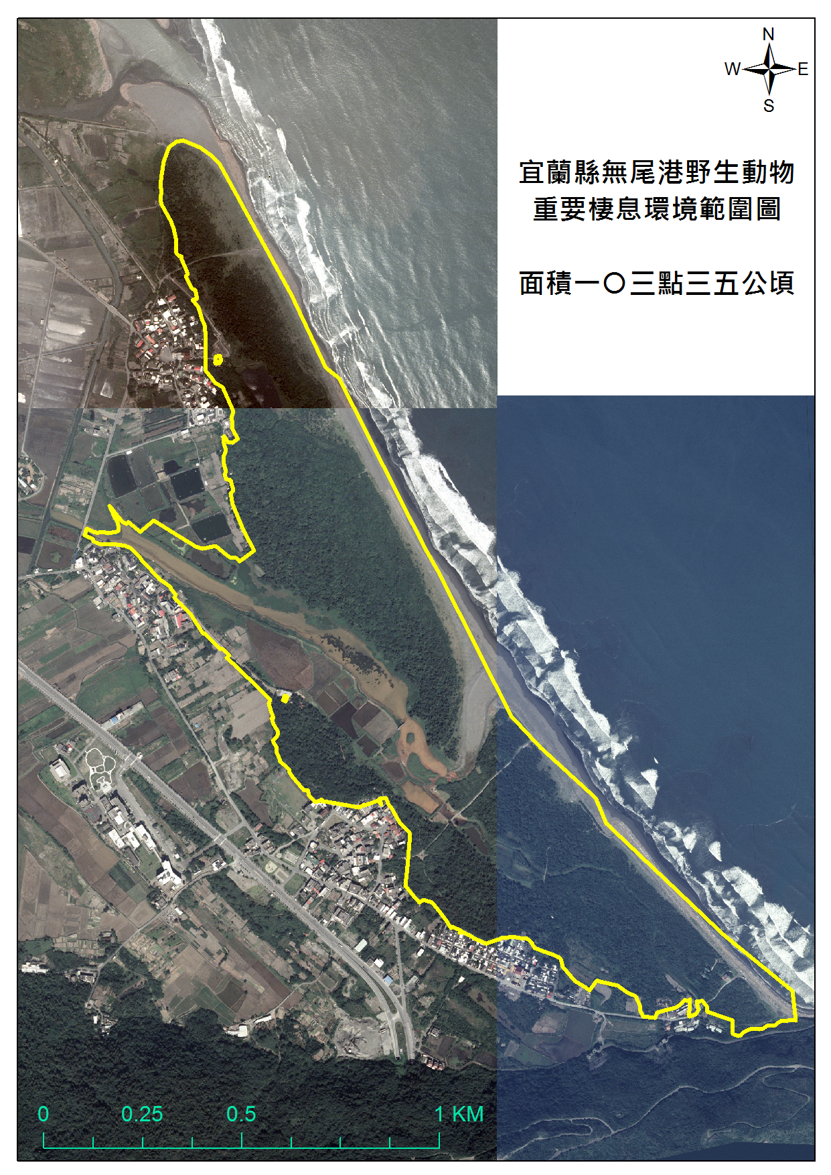

修正公告「無尾港水鳥保護區」範圍暨相關規定事項









1. 資料來源：盧道杰、王牧寧、闕河嘉 (2008)。
2. 資料來源：劉小如等 (1996)
3. 請參考李元陞 (2009)
4. 下載自農委會林務局自然資源與生態資料庫http://econgis.forest.gov.tw/wr/wr03_wuwei.htm#， 2010/08/30。
5. 名錄與調查方法請參考附錄一
6. 2008年發現的種類同2009年的調查
7. 資料來源： 98年度宜蘭縣濱海溼地保護區資源調查暨無尾港水鳥解說中心維護管理計畫─田野調查在濕地生態教育與棲地經營管理應用之研究報告 (2009)